О внесении изменения в решение Сайрамского районного маслихата от 18 марта 2022 года № 14-96/VII "Об утверждении плана по управлению пастбищами и их использованию в Сайрамском районе на 2022-2023 годы"
Решение Сайрамского районного маслихата Туркестанской области от 22 ноября 2022 года № 22-133/VII
В соответствии с подпунктом 15) пункта 1 статьи 6 Закона Республики Казахстан "О местном государственном управлении и самоуправлении" и подпунктом 1) статьи 8 Закона Республики Казахстан "О пастбищах" районный маслихат РЕШИЛ:
1. Внести в решение Сайрамского районного маслихата "Об утверждении плана по управлению пастбищами и их использованию в Сайрамском районе на 2022-2023 годы" от 18 марта 2022 года № 14-96/VIІ (зарегистрированного в Реестре государственной регистрации нормативных правовых актов под № 165653) следующие изменения:

приложение к указанному решению изложить в новой редакции, согласно приложению к настоящему решению.
1. Настоящее решение вводится в действие по истечении десяти календарных дней после дня его первого официального опубликования.
Секретарь Сайрамского районного маслихата | Ш.Халмурадов
Приложение к решению
Сайрамского районного маслихата
от 22 ноября 2022 года № 22-133/VIІ
План по управлению пастбищами и их использованию по Сайрамскому району на 2022-2023 годы.
Настоящий План по управлению пастбищами и их использованию по Сайрамскому району на 2022-2023 годы (далее – План) разработан в соответствии с Законами Республики Казахстан от 20 февраля 2017 года "О пастбищах", от 23 января 2001 года "О местном государственном управлении и самоуправлении в Республике Казахстан", приказом Заместителя Премьер-Министра Республики Казахстан – Министра сельского хозяйства Республики Казахстан от 24 апреля 2017 года № 1736 "Об утверждении Правил рационального использования пастбищ" (зарегистрирован в Министерстве юстиции Республики Казахстан 28 апреля 2017 года № 15090), приказом Министра сельского хозяйства Республики Казахстан от 14 апреля 2015 года № 3-3/332 "Об утверждении предельно допустимой нормы нагрузки на общую площадь пастбищ" (зарегистрирован в Министерстве юстиции Республики Казахстан 15 мая 2015 года № 11064).
План принимается в целях рационального использования пастбищ, устойчивого обеспечения потребности в кормах и предотвращения процессов деградации пастбищ.
План содержит:
1) схему (карту) расположения пастбищ на территории административно-территориальной единицы в разрезе категорий земель, собственников земельных участков и землепользователей на основании правоустанавливающих документов;
2) приемлемые схемы пастбищеоборотов;
3) карту с обозначением внешних и внутренних границ и площадей пастбищ, в том числе сезонных, объектов пастбищной инфраструктуры;
4) схему доступа пастбищепользователей к водоисточникам (озерам, рекам, прудам, копаням, оросительным или обводнительным каналам, трубчатым или шахтным колодцам), составленную согласно норме потребления воды;
5) схему перераспределения пастбищ для размещения поголовья сельскохозяйственных животных физических и (или) юридических лиц, у которых отсутствуют пастбища и перемещения его на предоставляемые пастбища;
6) схему размещения поголовья сельскохозяйственных животных на отгонных пастбищах физических и (или) юридических лиц, не обеспеченных пастбищами, расположенными в сельском округе;
7) календарный график по использованию пастбищ, устанавливающий сезонные маршруты выпаса и передвижения сельскохозяйственных животных;
8) иные требования, необходимые для рационального использования пастбищ на соответствующей административно-территориальной единице.
План принят с учетом сведений о состоянии геоботанического обследования пастбищ, сведений о ветеринарно-санитарных объектах, данных о численности поголовья сельскохозяйственных животных с указанием их владельцев-пастбищепользователей, физических и (или) юридических лиц, данных о количестве гуртов, отар, табунов, сформированных по видам и половозрастным группам сельскохозяйственных животных, сведений о формировании поголовья сельскохозяйственных животных для выпаса на отгонных пастбищах, особенностей выпаса сельскохозяйственных животных на культурных и аридных пастбищах, сведений о сервитутах для прогона скота, иных данных, предоставленных государственными органами, физическими и (или) юридическими лицами.
Общая площадь территории Сайрамского района составляет 114761 гектар. Площадь земель сельскохозяйственного назначения составляет 76820 гектар, из них пашня 51862 гектар, в т. ч. пашня орошаемая 15466 гектар, многолетние насаждения 2110 гектар, пастбища на территории района- 22090 гектар, отгонные (в том числе земли используемые за пределами территории района) пастбища-8234 га.
По категории земель:
Земли сельскохозяйственного назначения 76820 гектар, Земли населенных пунктов 22342 гектар,
Земли промышленности, транспорта, связи, обороны и иного сельскохозяйственного назначения 1940 гектар, Земли лесного фонда 243 гектар,
Земли водного фонда 1028 гектар, Земли резерва 12388 гектар.
По административно-территориальному делению в Сайрамском районе 11 сельских округов (Акбулак, Аксукент, Арыс, Жибек-Жолы, Кайнарбулак, Карабулак, Карамурт, Карасу, Кутарыс, Колкент, Манкент), 42 населенных пункта.
Содержание: 1.Природа
2.Климат
3.Гидрография
4.Сельское хозяйство
Природа:
В районе имеется множество мест богатых природным ландшафтом пригодных для занятий отдыхом и туризмом.
Согласно последним исследованиям на территории района встречаются 167 видов птиц, 52 видов млекопитающих, 11 видов рептилий, 3 вида амфибий и 5 видов рыб, а так же 2124 вида различных насекомых.
Сайрамский район богат растительностью. На его территории прорастают 63 вида мхов, более 64 видов лишайников, 235 видов грибов, 1312 видов растений составляющих одну четвертую часть состава растений всего Казахстана.
Климат:
В природно-хозяйственном отношении относится к под зоне среднеустойчивого богарного земледелия и животноводства. По территории района протекает река Аксу берущая начало с предгорий. В агроклиматическом отношении Сайрамский район относится к предгорной зоне. Средняя длительность безморозного периода 185-200 дней. Влажность воздуха 330-390 мм. Высота снежного покрова составляет 20-30 см. Продолжительность зимнего периода составляет 120-126 дней. В почве преобладают темные типичные сероземы.
В земледелии основными культурами являются пшеница, ячмень, кукуруза, сафлор, овощи, фрукты,
виноград и люцерна. В аграрной структуре работают 8030 крестьянских хозяйств, 244 производственных кооператива и товариществ, а так же другие предприятия занимающиеся производством сельскохозяйственной продукции, и несколько консервных заводов.
На сегодняшний день на территории района занимаются садоводством ПК "Кара казим", к/х-ва "Галия","Сармантажи", "Нурлыжол", "Айша", виноградарством 98,0 га, а так же занимается интенсивным садоводством и получает высокие урожаи ТОО "DalaFruit", "Алмалы-С" и СПК "DalaFruit".
Гидрография:
В районе развитая гидрография. Основными источниками поливной воды являются протекающие по территории района реки Аксу, Арысь и Машат.
Подземные минеральные воды используются хорошо известный в Республике санаторий "Манкент".
Сайрамский район полностью обеспечивают поливной водой 53 каналов, 47 из которых находятся в коммунальной собственности, кроме этого 6 каналов в частной собственности. Протяженность 47 каналов находящихся во временном пользовании РГП "Аксу" составляет 362 км, в том числе 6 бетонированных канала протяженностью 51,44 км, 41 земляных канала протяженностью 302 км. На этих каналах установлены 173 водораспределительные станции.
Источниками этих каналов являются реки Аксу, Арысь а так же множество небольших водохранилищ и родников. 2 водораспределительные станции расположенные на реке Аксу находятся в ведении РГП "Туран су". На реке Арысь водораспределительных станций нет.
Общая площадь орошаемых земель района составляет 17254,0 гектар.
Реки: По территории района протекают 3 реки берущие свое начало с гор.
Реки: река Аксу протяженностью 53 км, река Арысь протяженностью 37 км, река Машат протяженностью 5 км. Общая протяженность рек 95 км.
Сельское хозяйство:
Сайрамский район является одним из крупных агропромышленных районов Туркестанской области. Район в основном занимается производством мясо-молочной продукции, выращиванием зерновых, масличных культур а так же садоводством и овощеводством.
Площадь земель района пригодная к использованию в сельскохозяйственных целях составляет 76820 гектар. В том числе пашня 51862 гектар, в том числе пашня орошаемая 15466 гектар, многолетние насаждения 2110 гектар, пастбища 22090 гектар.
Первостепенной задачей является обеспечение народа продуктами питания, а основой обеспечения кормами животноводства является рациональное использование природных пастбищ.
Район является одним из крупных агропромышленных районов области специализирующийся на мясо- молочном животноводстве.
План по управлению природными пастбищами и их эффективному использованию, предотвращения процессов деградации является основной целью устойчивого обеспечения потребности в корме животных.
Сохраняя отношения между использованием и охраной природных пастбищ между собственниками постоянное развитие животноводства является неотложной задачей сегодняшнего времени. Одним из главных направлений этого вопроса является реализация мероприятий по улучшению состояния пастбищ и их рациональное использование.
Информация о количестве поголовья скота по сельским округам Сайрамского района
п/н | Наименование сельских округов | Количество и виды скота
 |  | Крупный рогатый скот | Мелкий скот (овцы и козы) | Лошади | Верблюды
1 | 2 | 3 | 4 | 5 | 6
1 | Акбулакский сельский округ | 2347 | 2076 | 560 | 3
2 | Аксукентский сельский округ | 4986 | 3178 | 1075 | -
3 | Арысский сельский округ | 11424 | 12489 | 2619 | -
4 | Жибекжолинский сельский округ | 2889 | 2148 | 522 | -
5 | Кайнарбулакский сельский округ | 5794 | 13420 | 2267 | 42
6 | Карабулакский сельский округ | 120128 | 85723 | 52283 | -
7 | Карамуртский сельский округ | 18714 | 17511 | 2041 | -
8 | Карасуский сельский округ | 9264 | 6262 | 1673 | -
9 | Кутарысский сельский округ | 4589 | 12306 | 2414 | -
10 | Колкентский сельский округ | 20667 | 16208 | 2714 | -
11 | Манкентский сельский округ | 43041 | 11950 | 880 | -
Итого: |  | 243843 | 183271 | 77048 | 45
Обеспечение четырех видов скота пастбищными землями
№ | Наименование сельских округов | Общее количество поголовья скота и необходимое количество пастбищных земель, га
 |  | Крупный рогатый скот | В том числе | Требующие естественных пастбищ | Норма на поголовье скота, га | Требуемое пастбище, га | Мелкий рогатый скот | Норма на поголовье скота, га | Требуемое пастбище, га | Лошади | Норма на поголовье скот а, га | Требуемое пастбище, га | Верблюды | Норма на поголовье скота, га | Требуемое пастбище, га
 |  |  | Маточное поголовье
1 | 2 | 3 | 4 | 5 | 6 | 7 | 8 | 9 | 10 | 11 | 12 | 13 | 14 | 15 | 16
1 | Акбулакский сельский округ | 2347 | 582 | 110 | 8 | 880 | 2076 | 2 | 4152 | 560 | 9 | 5040 | 3 | 9 | 27
2 | Аксукентский сельский округ | 4986 | 1353 | 1353 | 8 | 10824 | 3178 | 2 | 6356 | 107  5 | 9 | 9675 | - | 9 | -
 | Арысский сельский округ | 11424 | 2626 | 2095 | 8 | 16760 | 12489 | 2 | 24978 | 261  9 | 9 | 23571 | - | 9 | -
 | Жибекжолинский сельский округ | 2889 | 1274 | 545 | 8 | 4360 | 2148 | 2 | 4296 | 522 | 9 | 4698 | - | 9 | -
 | Кайнарбулакский сельский округ | 5794 | 2100 | 1172 | 8 | 9376 | 13420 | 2 | 26840 | 226  7 | 9 | 20403 | 42 | 9 | 378
 | Карабулакский сельский округ | 120128 | 20452 | 20452 | 8 | 16361  6 | 85723 | 2 | 17144  6 | 522  83 | 9 | 470547 | - | 9 | -
 | Карамуртский сельский округ | 18714 | 3860 | 3290 | 8 | 26320 | 17511 | 2 | 35022 | 204  1 | 9 | 18369 | - | 9 | -
 | Карасуский сельский округ | 9264 | 3349 | 2540 | 8 | 20320 | 6262 | 2 | 12524 | 167  3 | 9 | 15057 | - | 9 | -
 | Кутарысский | 4589 | 3654 | 1835 | 8 | 14680 | 12306 | 2 | 24612 | 241  4 | 9 | 21726 | - | 9 | -
 | сельский округ
 | Колкентский сельский округ | 20667 | 5235 | 4360 | 8 | 34880 | 16208 | 2 | 32416 | 271  4 | 9 | 24426 | - | 9 | -
 | Манкентский сельский округ | 43041 | 12435 | 12225 | 8 | 97800 | 11950 | 2 | 23900 | 888  0 | 9 | 79920 | - | 9 | -
По району: |  | 243843 | 56920 | 49977 | 8 | 39981  6 | 183271 | 2 | 36654  2 | 770  48 | 9 | 693432 | 45 | 9 | 405
Ветеринарно-санитарные объекты для обслуживания сельскохозяйственных животных: ветеринарные станции 11, места для купания мелкого скота 20, пункты искусственного осеменения 14, биотермические котловины 11.
Информация о ветеринарно-санитарных учреждениях
п/ № | Наименование сельских округов | Ветеринарные станции | Места для купания мелкого скота | Пункт искусственного осеменения | Биотермические котловины
1 | Акбулакский | 1 | 1 | 1 | 1
2 | Аксукентский | 1 | 1 | 1 | 1
3 | Арысский | 1 | 3 | 1 | 1
4 | Жибекжолинский | 1 | 2 | 1 | 1
5 | Кайнарбулакский | 1 | 2 | 2 | 1
6 | Карабулакский | 2 | 1 | 3 | 1
7 | Карамуртский | 1 | 3 | 1 | 1
8 | Карасусский | 1 | 3 | 1 | 1
9 | Кутарысский | 1 | 2 | 1 | 1
10 | Колкентский | 1 | 1 | 1 | 1
11 | Манкентский | - | 1 | 1 | 1
 | Всего | 11 | 20 | 14 | 11
Согласно геоботаническим исследованиям проведенным в 1970-1980 годы большая часть территории района относится к эфемерно-полынным пастбищам. На сегодняшний день средний укос грубых кормов с пастбищ составляет 3,6 ц/га.
На безводных, степных и полупустынных пастбищах травостой очень низкий, а в годы с неблагоприятной погодой отсутствует возможность кошения травы на сено.
Средняя урожайность сухой массы с пастбищ составляет 5,3 ц/га, кормовая единица 3,1 ц/га. Оценка массивной урожайности природно – кормовых угодий и кормовых единиц (ц/га):
Рекомендация использование сезонных пастбищ | Качество урожайности пастбищ по кормовым единицам (ц/га)
 | Хорошо | Выше среднего | Среднее | Ниже среднего | Плохо
1 | 2 | 3 | 4 | 5 | 6
Весна - лето, осень и лето | 11,0  выше | 7,0-11,0 | 4,0-6,9 | 2,0-3,9 | 2,0 ниже
Весна | 7,5 выше | 5,5-7,5 | 3,0-5,4 | 1,5-2,9 | 1,5 ниже
Осень | 3,0-4,0 | 2,0-2,9 | 1,0-1,9 | - | 1,0 ниже
Весна – осень | Оценивается в два сезона, весна – осень
Основным фондом кормов для животноводства района являются травы пастбищ, которая составляет 20- 35 процентов потребляемых годовых кормов. В благоприятные годы большая часть мелкого, крупного рогатого скота и лошадей получают необходимые им питательные вещества питаясь с природных пастбищ.
Продуктивность кормов оценивается по нижеследующим показателям:
Рекомендация использование сезонных пастбищ | Фертильность корма (объем кормовой единицы в 100 кг сухой массы)
 | Хорошо | Средне | Плохо
1 | 2 | 3 | 4
Весна | выше 68 | 51-69 | Ниже 51
Весна – лето, осень – лето | выше 50 | 40-50 | Ниже 40
Осень | выше 40 | 30-40 | Ниже 30
Заключение:
1. Для реализации мероприятий по эффективному использованию сельскохозяйственного животноводства необходимо поголовно определить количество скота дойного) для выпаса их на пастбищах общего пользования расположенных вблизи населенных пунктов. Определяется в соответствии приказа министра сельского хозяйства "Об утверждении предельно допустимой нормы нагрузки на общую площадь пастбищ" от 14 апреля 2015 года за №3-3/332.
2. Для хозяйств занимающихся молочным производством поголовье дойных коров которых превышает 100-150 голов обеспечение пастбищами в соответствии нормативов является основной задачей сегодняшнего времени.
3. Кроме этого в целях разгрузки полезной площади пастбищ организован выпас молодняка на отдаленных пастбищах гор в участках Кайыршакты и Курмашат.
4. Районом обеспечившим пастбищами не только полностью свое поголовье скота имеющие возможность предоставление на аренду пастбищ другим районам можно назвать Байдибекский район.
Сайрамский район в связи с невозможностью обеспечения пастбищами общего пользования поголовья скота одним из путей разгрузки полезных площадей пастбищ считает раздел и утверждение пастбищ имеющих возможность на то районов.
Район обеспеченный пастбищами | Район нуждающийся в пастбищах
Байдибекский | Сайрамский
5. Для внесения изменений в приказ министра сельского хозяйства "Об утверждении предельно допустимой нормы нагрузки на общую площадь пастбищ" от 14 апреля 2015 года за №3-3/332 рассчитывая показатели выхода кормовой массы на долю кормов согласно почвенно климатическим и метеорологическим условием сельских округов района направляем на утверждение среднюю площадь для мелкого скота 2 гектар, для крупно рогатого скота 8,0 гектар, для верблюдов – 9,0 гектар, для лошадей 9,0 гектар.
Согласно внесенным расчетам акимата Сайрамского района для удовлетворения пастбищами поголовье скота района необходимы 653 388 гектар пастбищ, учитывая что наличие пастбищ района равно 22090 гектар, выявляется необходимость 631 298 гектар.
Предложения:
В соответствии приказа Министра сельского хозяйства "Об утверждении предельно допустимой нормы нагрузки на общую площадь пастбищ" от 14 апреля 2015 года за №3-3/332 рекомендуется пересчитать предельную норму пастбища на душу скота в зависимости от места пребывания.
В приложении информации в разрезе по сельским округам, схемы и карты: Приложение - 1 – Акбулакский сельский округ
Приложение - 2 – Аксукентский сельский округ Приложение - 3 – Арысский сельский округ Приложение - 4 – Жибекжолинский сельский округ Приложение - 5 – Кайнарбулакский сельский округ Приложение - 6 – Карабулакский сельский округ Приложение - 7 – Карамуртский сельский округ Приложение - 8 – Карасусский сельский округ Приложение - 9 – Кутарысский сельский округ Приложение - 10 – Колкентский сельский округ Приложение - 11 – Манкентский сельский округ
1. Акбулакский сельский округ Центр - село Акбулак. Населенные пункты - Акбулак.
Количество населения - 5580 человека. Общая площадь округа - 5294 гектар. том числе:
сельскохозяйственные земли –4507 гектар; общая площадь посева –3248 гектар; орошаемые земли – 936 гектар;
пастбища на территории сельского округа-1016 гектар;
пастбища на черезполосном участке Аккала Акбулакского с/о-36,6 гектар пастбища на черезполосном участке Курмашат Акбулакского с/о-177,4 гектар .
Данные поголовья скота по видам животных по сельскому округу.
п/н | Населенные пункты | Верблюды | Лошади | Крупный рогатый скот | Мелкий скот
1 | Акбулак | 6 | 650 | 2347 | 2076
 | всего: | 6 | 650 | 2347 | 2076
Информация о Ветеринарно-санитарных объектах
п/н | Сельский округ | Ветеринарные станции | Места для купания мелкого скота | Пункт искусственного осеменения | Биотермические котловины
1 | Акбулак | 1 | 1 | 1 | 1
 | Всего: | 1 | 1 | 1 | 1
Ежедневный график использования пастбищ для выпаса и прогона скота наряду с этим продолжительность использования пастбищ.
п/н | Сельский округ | Период выгона скота в горные районы | Период возврата скота с горных пастбищ | примечание
1 | Акбулак | Апрель-Май | Август-Октябрь
График потребности в пастбище скота сельскохозяйственных животных:
№ | Сельский округ |  |  |  |  | Общая площадь пастбищ в населенных пунктах и за за пределами территории района , гектар | Поголовья скота и требуемая площадь пастбищных земель, гектар
 |  |  |  |  |  |  | Лошадь | Норма, гектар |  | Необходимые пастбища, гектар |  | Крупный рогатый скот
1 | 2 |  |  |  |  | 3 | 4 | 5 |  | 6 |  | 7
1 | Акбулак |  |  |  |  | 1230,34 | 74 | 9 |  | 666 |  | 282
 | Всего: |  |  |  |  | 1230,34 | 74 | 9 |  | 666 |  | 282
Норма Гектар |  | Необходимые пастбища, гектар |  | Мелкий скот |  | Норма, гектар | Необходимые пастбища, гектар |  | Верблюды |  | Норма, гектар
8 |  | 9 |  | 10 |  | 11 | 12 |  | 13 |  | 14
8 |  | 2256 |  | 630 |  | 2 | 1260 |  | 3 |  | 9
8 |  | 2256 |  | 630 |  | 2 | 1260 |  | 3 |  | 9
Необходимые пастбища, гектар |  |  | Общая площадь необходимых пастбищ, гектар |  | Разница между общим пастбищем и необходимым пастбищем в населенных пунктах, включая пастбища на черезполосных участках (-,+)
15 |  |  | 16 |  | 17
27 |  |  | 4209 |  | -2978,66
27 |  |  | 4209 |  | -2978,66

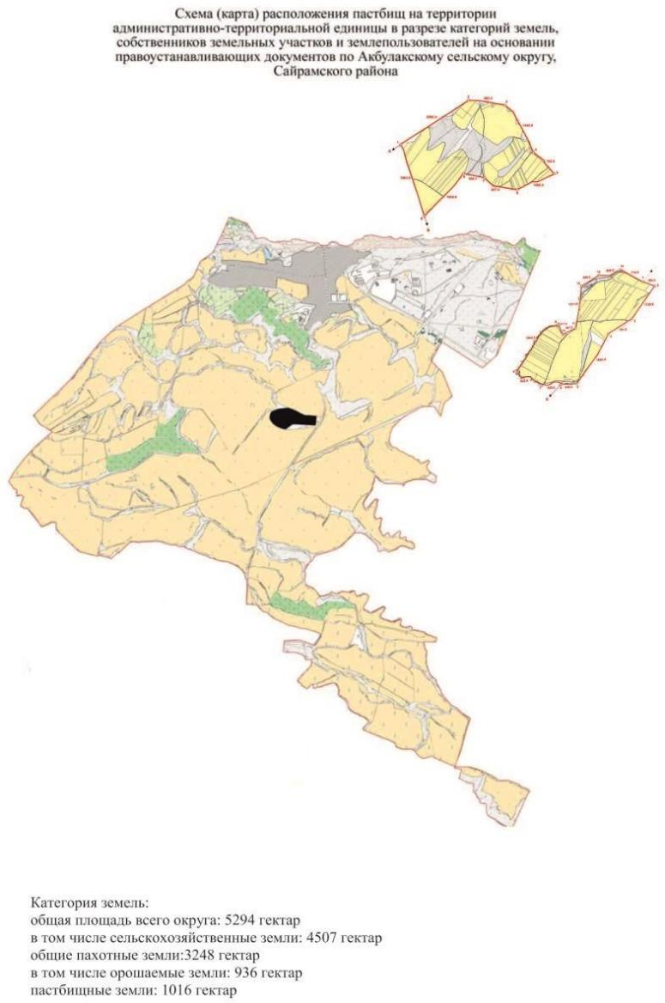

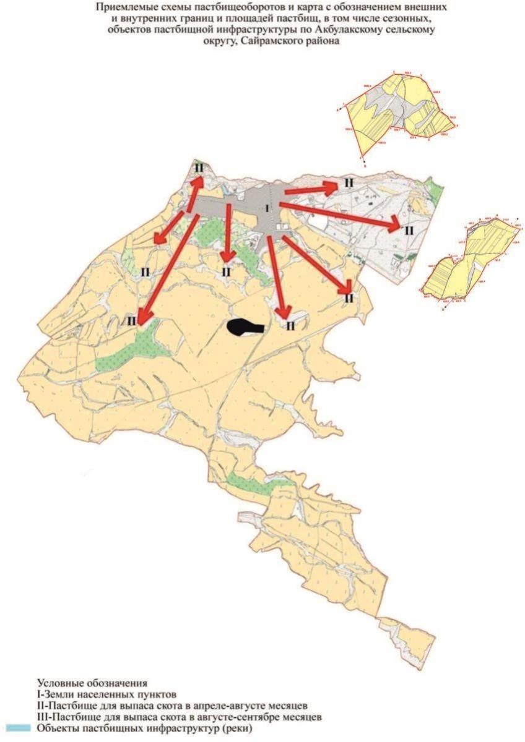

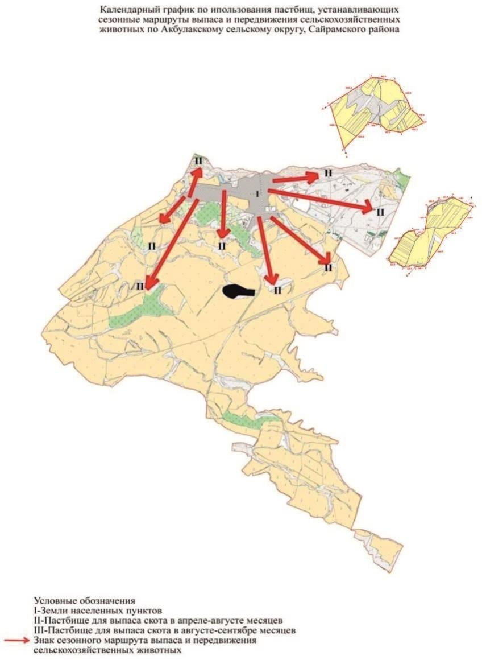

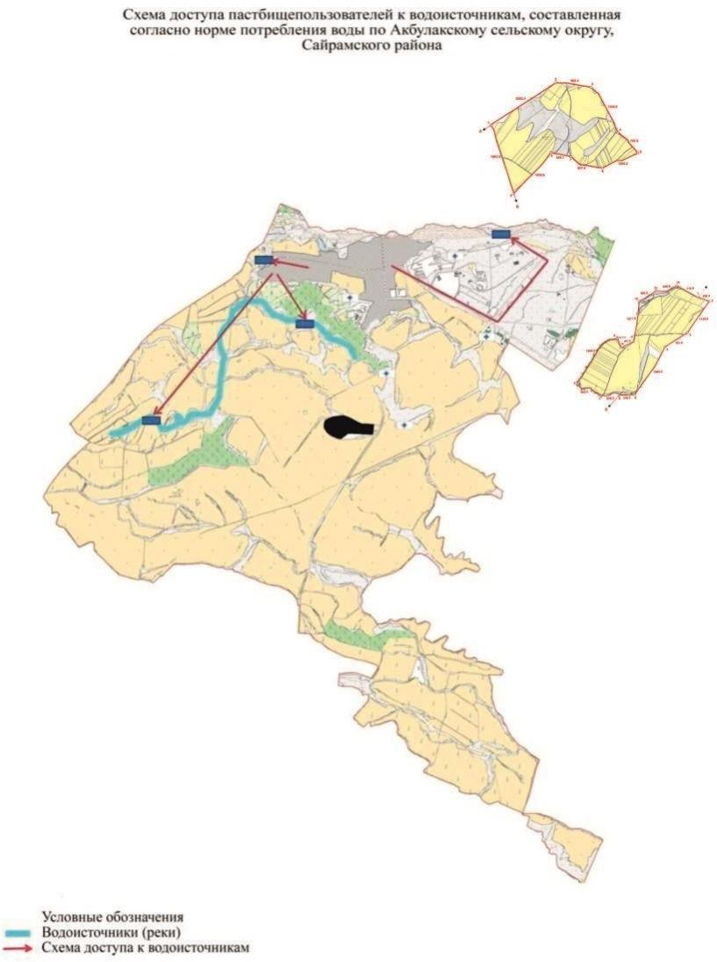

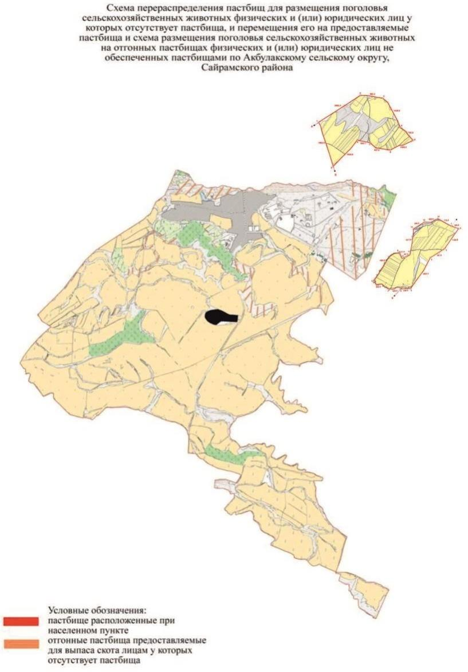

1. Аксукентский сельский округ
Центр - село Аксу.
Населенные пункты – Аксу, Алаш, Байтерек. Количество населения - 44861 человека.
Общая площадь округа - 3110 гектар. том числе:
сельскохозяйственные земли – 217 гектар; общая площадь посева - 189 гектар; орошаемые земли – 115 гектар; пастбищная земля – 19 гектар.
Данные поголовья скота по видам животных по сельскому округу.
№ | Населенные пункты | Верблюды | Лошади | Крупный рогатый скот | Мелкий скот
1 | Аксу | - | 804 | 2179 | 1175
2 | Алаш | - | 120 | 1648 | 603
3 | Байтерек | - | 151 | 1159 | 1400
 | Всего: | - | 1075 | 4986 | 3178
Информация о Ветеринарно-санитарных объектах
п/н | Сельский округ | Ветеринарные станции | Места для купания мелкого скота | Пункт искусственного осеменения | Биотермические котловины
1 | Аксу | 1 | 1 | 1 | -
2 | Алаш | - | - | - | -
3 | Байтерек | - | - | - | 1
 | Всего: | 1 | 1 | 1 | 1
Ежедневный график использования пастбищ для выпаса и прогона скота наряду с этим продолжительность использования пастбищ.
№ | Период выгона скота в горные районы | Период возврата скота с горных пастбищ | примечание
1 | Апрель-Май | Август-Октябрь
График потребности в пастбище скота сельскохозяйственных животных:
№ |  | Населенные пункты |  | Общая площадь пастбищ в населенных пунктах, гектар |  |  | Поголовья скота и требуемая площадь пастбищных земель, гектар
 |  |  |  |  |  |  | Лошадь |  | Норма, гектар |  | Необходимые пастбища, гектар | Крупный рогатый скот
1 |  | 2 |  | 3 |  |  | 4 |  | 5 |  | 6 | 7
1 |  | Аксу |  | - |  |  | 460 |  | 9 |  | 4140 | 651
2 |  | Алаш |  | 19 |  |  | 210 |  | 9 |  | 1890 | 412
3 |  | Байтерек |  | 8 |  |  | 405 |  | 9 |  | 3645 | 290
 |  | Всего: |  | 27 |  |  | 1020 |  | 9 |  | 9675 | 1353
Норма Гектар | Необходимые пастбища, гектар |  | Мелкий скот |  | Норма, гектар | Необходим ые пастбища, гектар |  | Общая площадь необходимых пастбищ, гектар |  | Разница между общим пастбищем и необходимым пастбищем в населенных пунктах, (-,+)
8 | 9 |  | 10 |  | 11 | 12 |  | 13 |  | 14
8 | 5208 |  | 352 |  | 2 | 704 |  | 10052 |  | -10052
8 | 3296 |  | 182 |  | 2 | 364 |  | 5550 |  | -5531
8 | 2320 |  | 420 |  | 2 | 840 |  | 6805 |  | -6797
Всего | 10824 |  | 954 |  | 2 | 1908 |  | 22407 |  | -22380

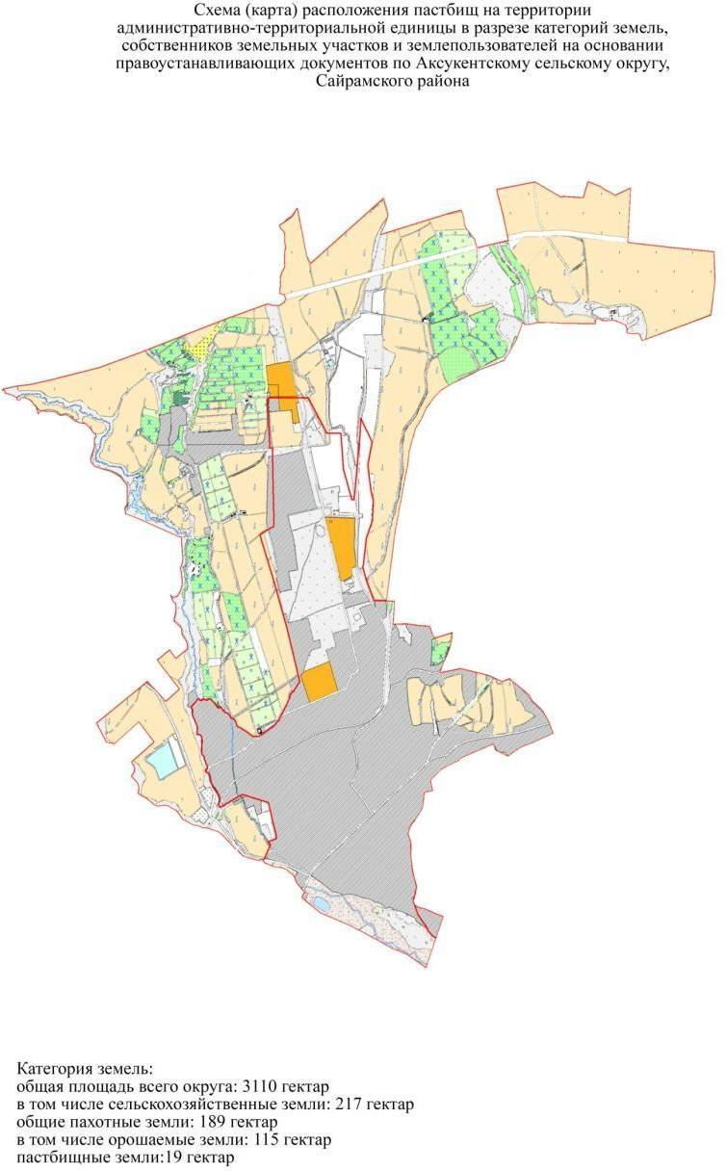

3. Арысский сельский округ. Центр - село Кожакорган.
Населенные пункты –Кожакорган, Нуржанкорган. Количество населения - 9500 человека.
Общая площадь округа - 4216 гектар. том числе:
сельскохозяйственные земли – 2515 гектар; общая площадь посева - 2022 гектар; орошаемые земли – 254 гектар; пастбищная земля – 441 гектар.
Данные поголовья скота по видам животных по сельскому округу.
№ | Населенные пункты | Верблюды | Лошади | Крупный рогатый скот | Мелкий скот
1 | Кожакорган | - | 1689 | 7418 | 8043
2 | Нуржанкорган | - | 930 | 4006 | 4446
 | Всего: | - | 2619 | 11424 | 12489
Информация о Ветеринарно-санитарных объектах
п/н | Сельский округ | Ветеринарные станции | Места для купания мелкого скота | Пункт искусственного осеменения | Биотермические котловины
1 | Кожакорган | - | 3 | 1 | 1
2 | Нуржанкорган | 1 | - | - | -
 | Всего: | 1 | 3 | 1 | 1
Ежедневный график использования пастбищ для выпаса и прогона скота наряду с этим продолжительность использования пастбищ.
№ | Период выгона скота в горные районы | Период возврата скота с горных пастбищ | Примечание
1 | Апрель-Май | Август-Октябрь
График потребности в пастбище скота сельскохозяйственных животных:
№ |  | Населенные пункты |  |  | Общая площадь пастбищ в населенных пунктах, гектар |  | Поголовья скота и требуемая площадь пастбищных земель, гектар
 |  |  |  |  |  |  | Лошадь | Норма, гектар |  | Необходимые пастбища, гектар | Крупный рогатый скот
1 |  | 2 |  |  | 3 |  | 4 | 5 |  | 6 | 7
1 |  | Кожакорган |  |  | 359 |  | 171 | 9 |  | 1539 | 1321
2 |  | Нуржанкорг  ан |  |  | 108 |  | 82 | 9 |  | 738 | 774
 |  | Всего: |  |  | 467 |  | 253 | 9 |  | 2277 | 4115
Норма гектар | Необходимые пастбища, гектар |  | Мелкий скот | Норма, гектар | Необходим ые пастбища, гектар | Общая площадь необходимых пастбищ, гектар |  |  | Разница между общим пастбищем и необходимым пастбищем в населенных пунктах, (-,+)
8 | 9 |  | 10 | 11 | 12 | 13 |  |  | 14
8 | 10568 |  | 2413 | 2 | 4826 | 16933 |  |  | -16574
8 | 6192 |  | 1334 | 2 | 2668 | 9598 |  |  | -9490
8 | 16760 |  | 3747 | 2 | 7494 | 27897 |  |  | -26064

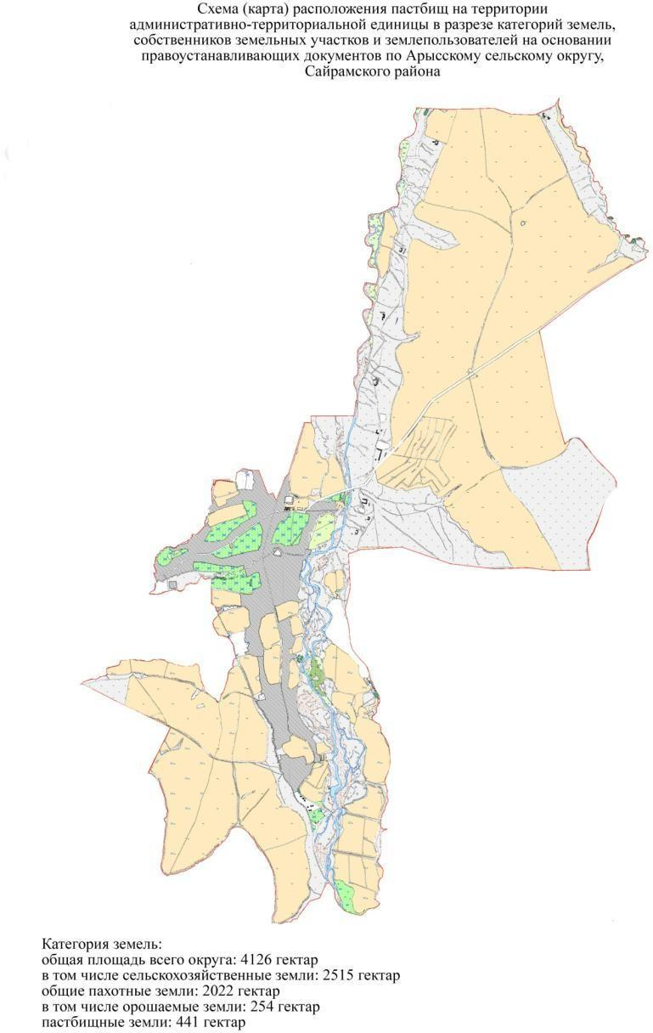

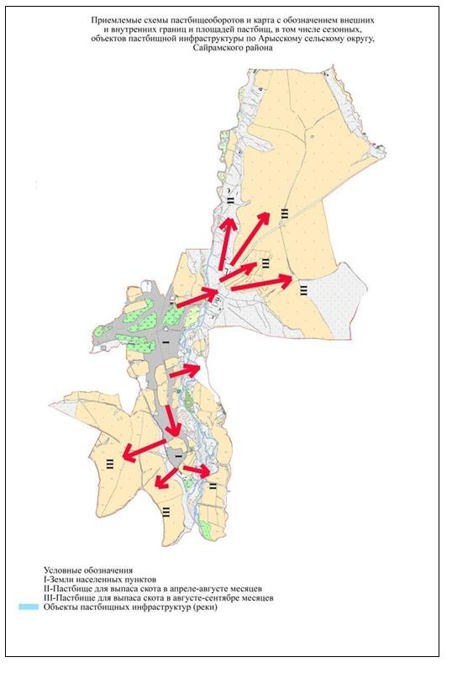

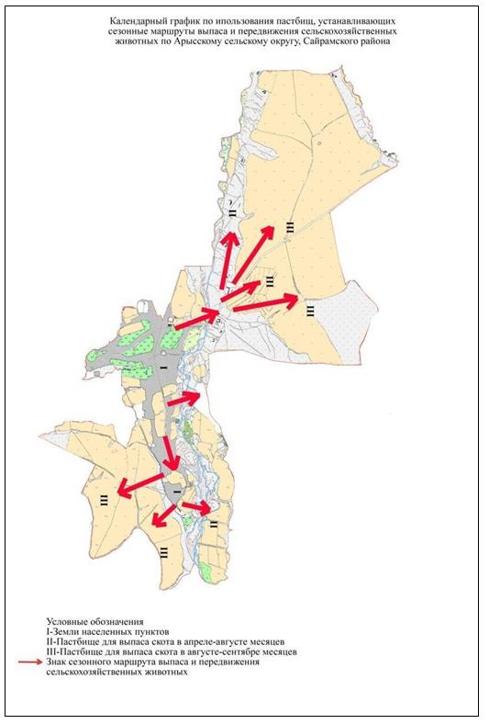

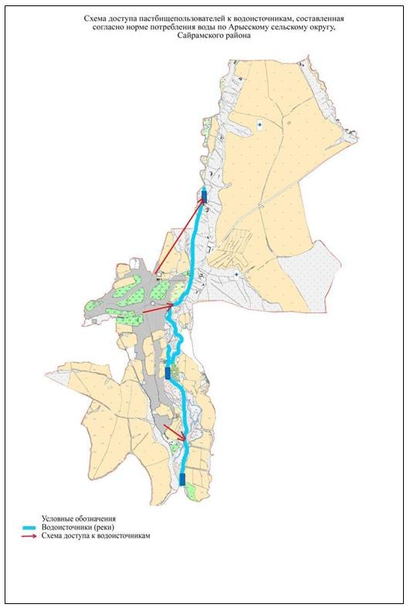

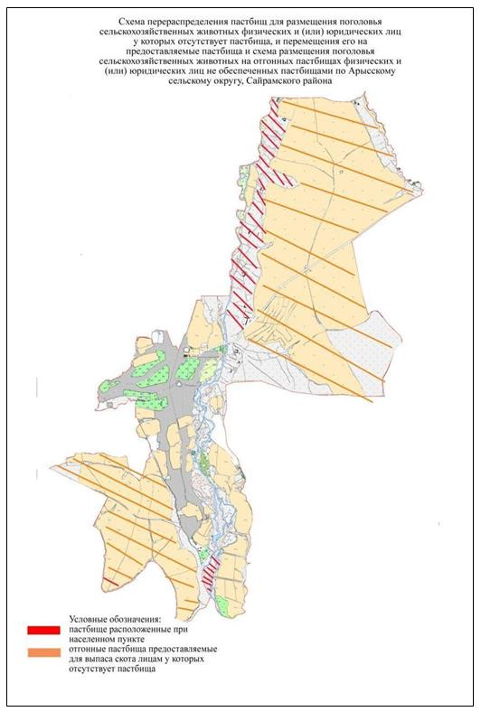

4. Жибекжолинский сельский округ. Центр - село Жибекжолы.
Населенные пункты –Жибекжолы, Машат, Сихым. Количество населения - 5927 человека.
Общая площадь округа - 6772 гектар. том числе:
сельскохозяйственные земли – 5563 гектар; общая площадь посева - 3750 гектар; орошаемые земли – 750 гектар; пастбищная земля – 1522 гектар.
Данные поголовья скота по видам животных по сельскому округу.
№ | Населенные пункты | Верблюды | Лошади | Крупный рогатый скот | Мелкий скот
1 | Жибекжолы | - | 172 | 547 | 850
2 | Машат | - | 150 | 385 | 173
3 | Сихым | - | 109 | 342 | 410
 | Всего: | - | 431 | 1274 | 1433
Информация о Ветеринарно-санитарных объектах
п/н | Сельский округ | Ветеринарные станции | Места для купания мелкого скота | Пункт искусственного осеменения | Биотермические котловины
1 | Жибекжолы | 1 | 1 | 1 | 1
2 | Машат | - | 1 | - | -
3 | Сихым | - | - | - | -
 | Всего: | 1 | 2 | 1 | 1
Ежедневный график использования пастбищ для выпаса и прогона скота наряду с этим продолжительность использования пастбищ.
№ | Период выгона скота в горные районы | Период возврата скота с горных пастбищ | Примечание
1 | Апрель-Май | Август-Октябрь
График потребности в пастбище скота сельскохозяйственных животных:
№ | Населенные пункты |  | Общая площадь пастбищ в населенных пунктах, гектар | Поголовья скота и требуемая площадь пастбищных земель, гектар
 |  |  |  | Лошадь | Норма, гектар |  | Необходимые пастбища, гектар | Крупный рогатый скот
1 | 2 |  | 3 | 4 | 5 |  | 6 | 7
1 | Жибекжолы |  | 710 | 172 | 9 |  | 1548 | 265
2 | Машат |  | 500 | 150 | 9 |  | 1350 | 165
3 | Сихым |  | 312 | 109 | 9 |  | 981 | 115
 | Всего: |  | 1522 | 431 | 9 |  | 3879 | 545
Норма гектар | Необходимые пастбища, гектар | Мелкий рогатый скот | Норма, гектар | Необходим ые пастбища, |  | Общая площадь необходимых пастбищ, гектар |  | Разница между общим пастбищем и необходимым
 |  |  |  | гектар |  |  |  | пастбищем в населенных пунктах, (-,+)
8 | 9 | 10 | 11 | 12 |  | 13 |  | 14
8 | 2120 | 349 | 2 | 698 |  | 4366 |  | -3656
8 | 1320 | 173 | 2 | 346 |  | 3016 |  | -2516
8 | 920 | 410 | 2 | 820 |  | 2721 |  | -2409
8 | 4360 | 932 | 2 | 1864 |  | 10103 |  | -8581

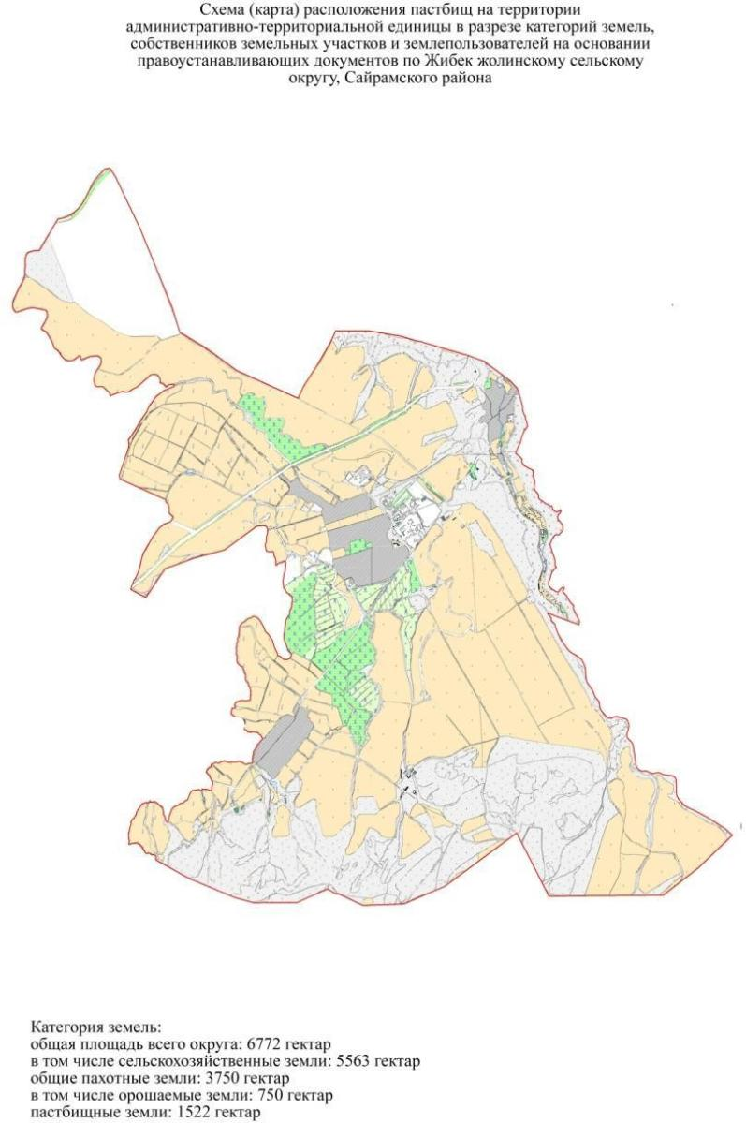

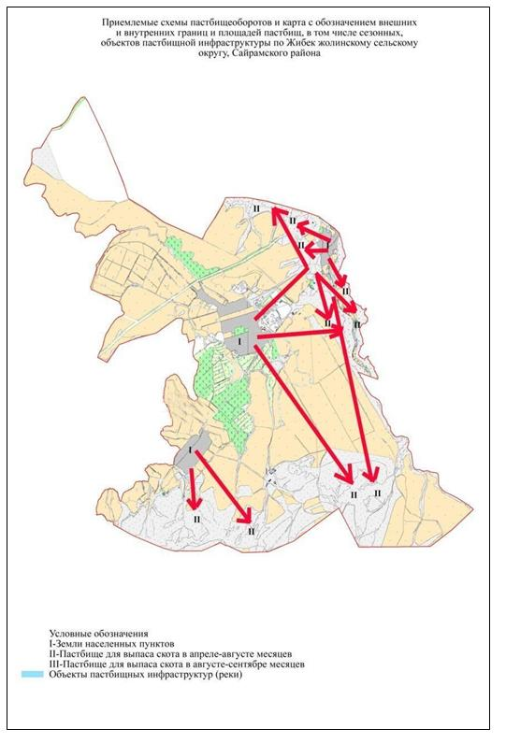

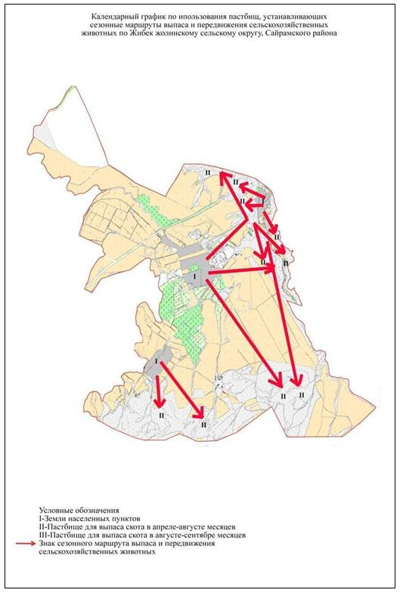

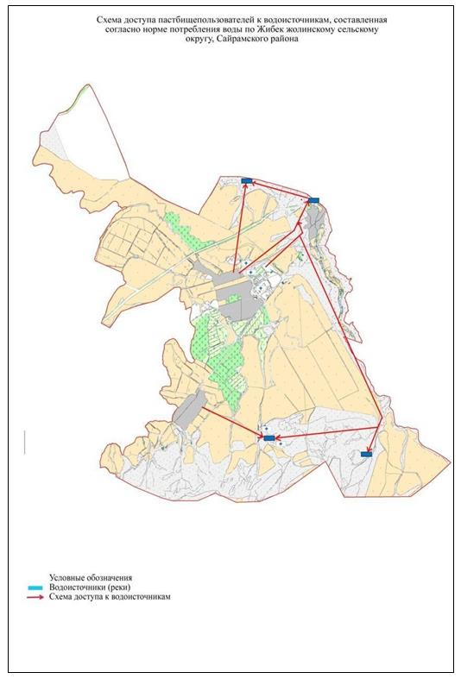

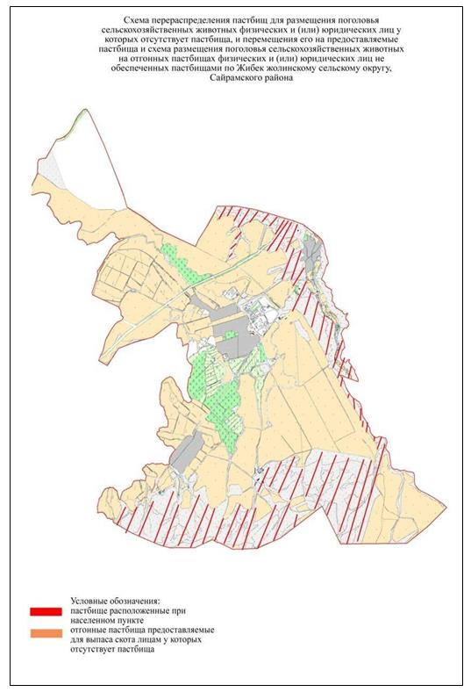

5. Карасусский сельский округ. Центр - село Карасу.
Населенные пункты – Карасу, Акбастау, Айтекеби, Ынтымак, Бескепе, Жанатурмыс, Береке.. Количество населения - 21925 человека.
Общая площадь округа - 13674 гектар. том числе:
сельскохозяйственные земли – 9812гектар; общая площадь посева - 5650 гектар; орошаемые земли – 1326 гектар;
пастбища на территории сельского округа-1075,5 гектар;
пастбища на черезполосном участке Курмашат Карасусского с/о720 гектар; пастбища на черезполосном участке Кайыршакты Карасусского с/о-2619,16 гектар; пастбища на черезполосном участке Ирсу Карасусского с/о-206,05 гектар.
Данные поголовья скота по видам животных по сельскому округу.
№ | Населенные пункты | Верблюды | Лошади | Крупный рогатый скот | Мелкий скот
1 | Карасу | - | 274 | 2908 | 1497
2 | Акбастау | - | 288 | 820 | 912
3 | Акбай | - | 160 | 3370 | 1687
4 | Айтекеби | - | 170 | 92 | 717
5 | Ынтымак | - | 420 | 815 | 640
6 | Бескепе | - | 64 | 700 | 428
7 | Жанатурмыс | - | 285 | 495 | 345
8 | Береке | - | 12 | 47 | 36
 | Всего: | - | 1673 | 9247 | 6262
Информация о Ветеринарно-санитарных объектах
п/н | Сельский округ | ветеринарные станции | Места для купания мелкого скота | Пункт искусственного осеменения | Биотермические котловины
1 | Карасу | 1 | 1 | 1 | 1
2 | Акбастау | - | - | - | -
3 | Акбай | - | 1 | 1 | -
4 | Айтекеби | - | - | - | -
5 | Ынтымак | - | - | - | -
6 | Бескепе | - | - | - | -
7 | Жанатурмыс | - | - | - | -
8 | Береке | - | - | - | -
 | Всего: | 1 | 2 | 2 | 1
Ежедневный график использования пастбищ для выпаса и прогона скота наряду с этим продолжительность использования пастбищ.
№ | Период выгона скота в горные районы | Период возврата скота с горных пастбищ | Примечание
1 | Апрель-Май | Август-Октябрь
График потребности в пастбище скота сельскохозяйственных животных:
№ |  | Сельский округ |  |  |  | Общая площадь пастбищ в населенных пунктах и за за пределами территории района , гектар |  | Поголовья скота и требуемая площадь пастбищных земель, гектар
 |  |  |  |  |  |  |  | Лошадь |  | Норма, гектар | Необходимые пастбища, гектар | Крупный рогатый скот
1 |  | 2 |  |  |  | 3 |  | 4 |  | 5 | 6 | 7
1 |  | Карасу |  |  |  | 4620,7 |  | 1109 |  | 9 | 9981 | 3154
 |  | Всего: |  |  |  | 4620,7 |  | 1109 |  | 9 | 9981 | 3154
Норма гектар | Необходимые пастбища, гектар |  | Мелкий скот | Норма, гектар | Необходим ые пастбища, гектар |  | Общая площадь необходимых пастбищ, гектар |  | Разница между общим пастбищем и необходимым пастбищем в населенных пунктах, включая пастбища на черезполосных участках (-,+)
8 | 9 |  | 10 | 11 | 12 |  | 13 |  | 14
8 | 25232 |  | 1906 | 2 | 3812 |  | 39025 |  | -34404,3
8 | 25232 |  | 1906 | 2 | 3812 |  | 39025 |  | -34404,3

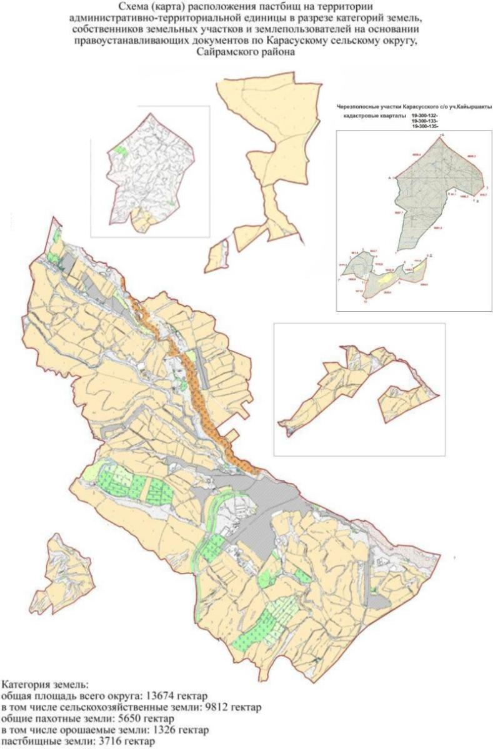

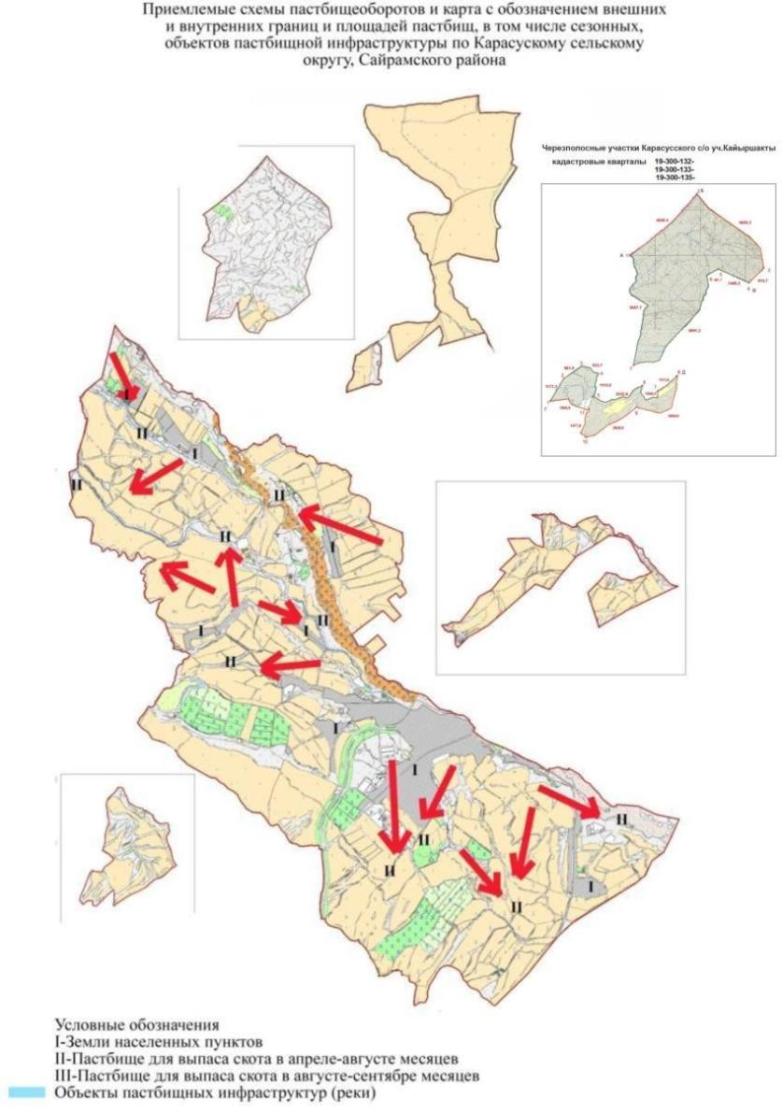

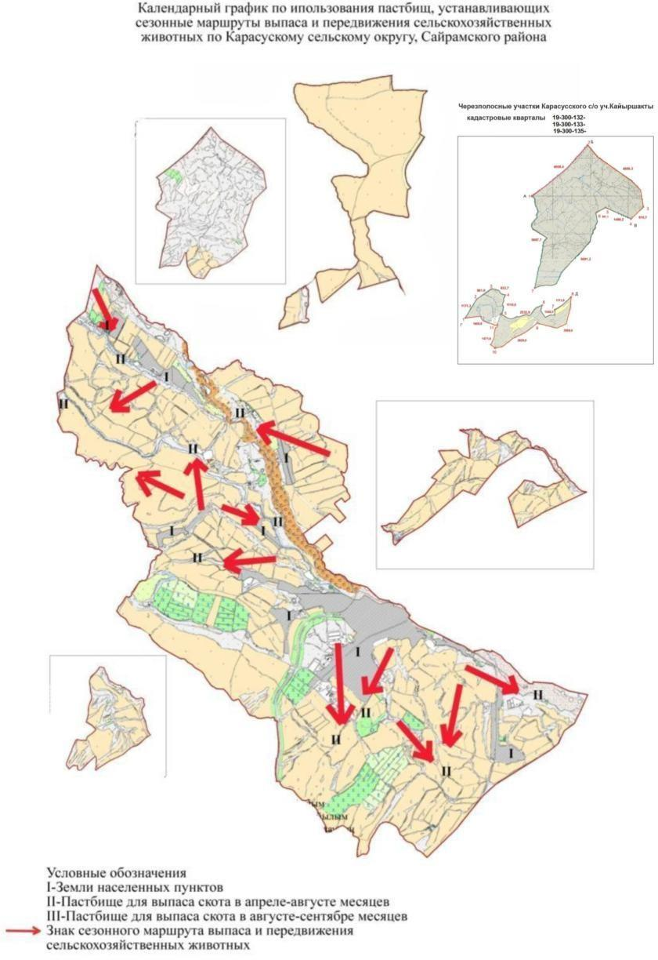

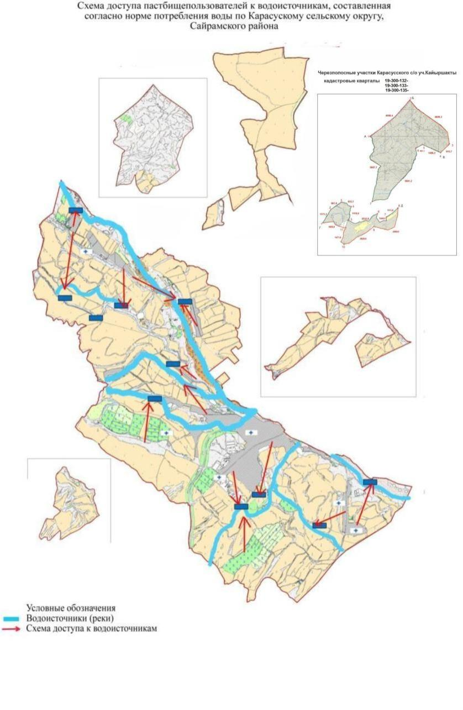

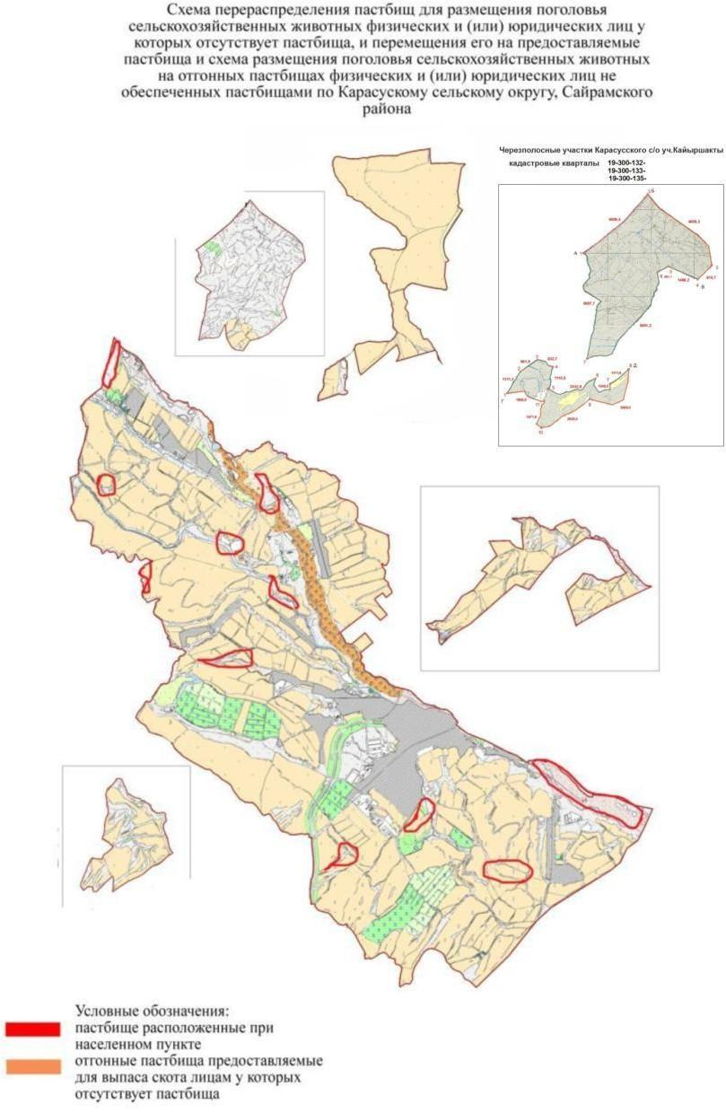

6. Карабулакский сельский округ
Центр - Карабулак.
Населенные пункты – Карабулак.
Количество населения - 50426 человека. Общая площадь округа - 8829 гектар. том числе:
сельскохозяйственные земли – 3642 гектар; общая площадь посева - 2813 гектар; орошаемые земли – 2093 гектар;
пастбища на территории сельского округа-168 гектар;
пастбища на черезполосном участке Кайыршакты Карабулакского с/о-3576,34 гектар;
Данные поголовья скота по видам животных по сельскому округу.
№ | Населенные пункты | Верблюды | Лошади | Крупный рогатый скот | Мелкий скот
1 | Карабулак | - | 9517 | 20452 | 9469
 | Всего: | - | 9517 | 20452 | 9469
Информация о Ветеринарно-санитарных объектах
п/н | Сельский округ | Ветеринарные станции | Места для купания мелкого скота | Пункт искусственного осеменения | Биотермические котловины
1 | Карабулак | 2 | 1 | 3 | 1
 | Всего: | 2 | 1 | 3 | 1
Ежедневный график использования пастбищ для выпаса и прогона скота наряду с этим продолжительность использования пастбищ.
№ | Период выгона скота в горные районы | Период возврата скота с горных пастбищ | примечание
1 | Апрель-Май | Август-Октябрь
График потребности в пастбище скота сельскохозяйственных животных:
№ | Сельский округ |  |  | Общая площадь пастбищ в населенных пунктах и за за пределами территории района , гектар | Поголовья скота и требуемая площадь пастбищных земель, гектар
 |  |  |  |  | Лошадь |  |  | Норма, гектар | Необходимые пастбища, гектар | Крупный рогатый скот
1 | 2 |  |  | 3 | 4 |  |  | 5 | 6 | 7
1 | Карабулак |  |  | 3744,91 | 9517 |  |  | 9 | 85653 | 20452
 | Всего: |  |  | 3744,91 | 9517 |  |  | 9 | 85653 | 20452
Норма гектар |  | Необходимые пастбища, гектар |  |  |  | Мелкий скот |  | Норма, гектар | Необходим ые пастбища, гектар | Верблюды | Норма, гектар
8 |  | 9 |  |  |  | 10 |  | 11 | 12 | - | 14
8 |  | 163616 |  |  |  | 9469 |  | 2 | 18938 | - | 9
8 |  | 163616 |  |  |  | 9469 |  | 2 | 18938 | - | 9
Необходимые пастбища, гектар |  |  | Общая площадь необходимых пастбищ, гектар |  |  |  | Разница между общим пастбищем и необходимым пастбищем в населенных пунктах, включая пастбища на черезполосных участках (-,+)
12 |  |  | 13 |  |  |  | 14
- |  |  | 268207 |  |  |  | -264462
 |  |  | 268207 |  |  |  | -264462

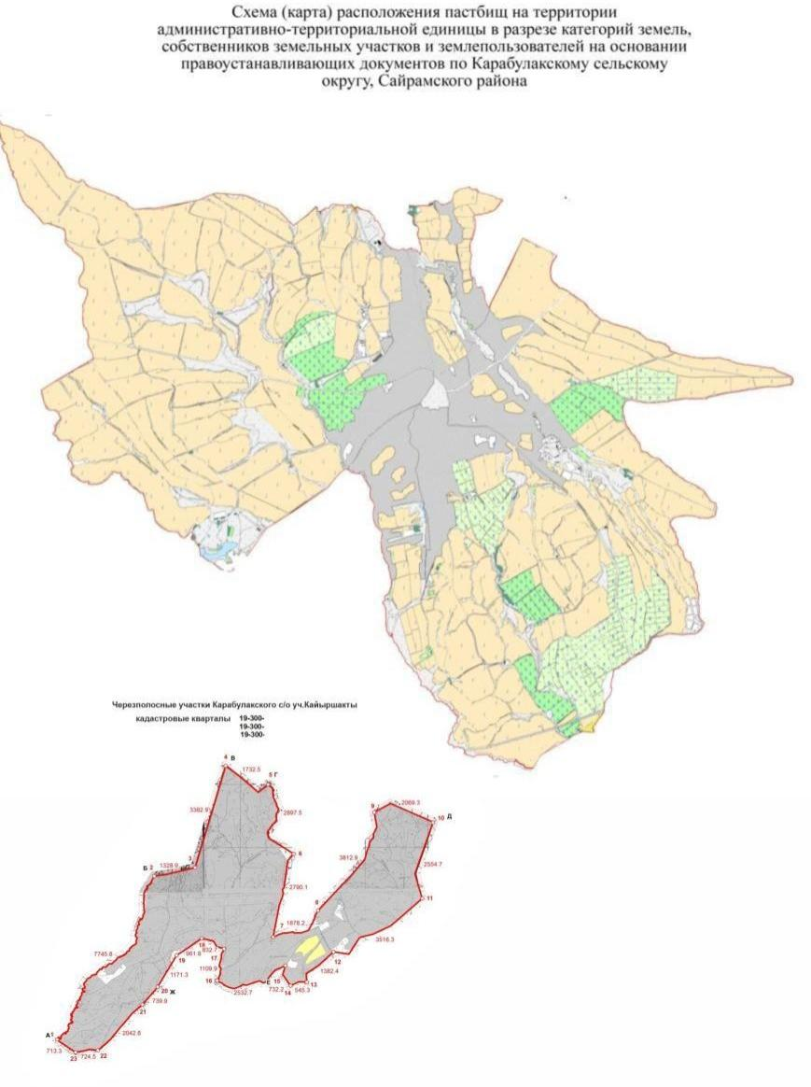

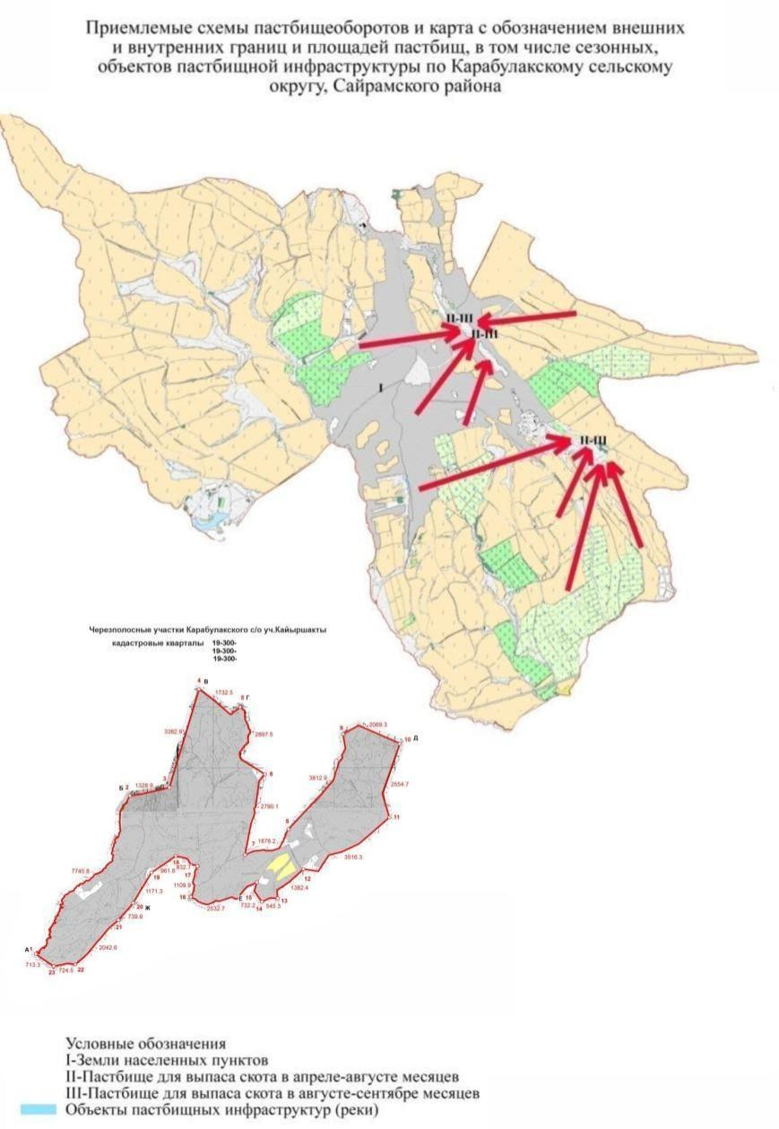

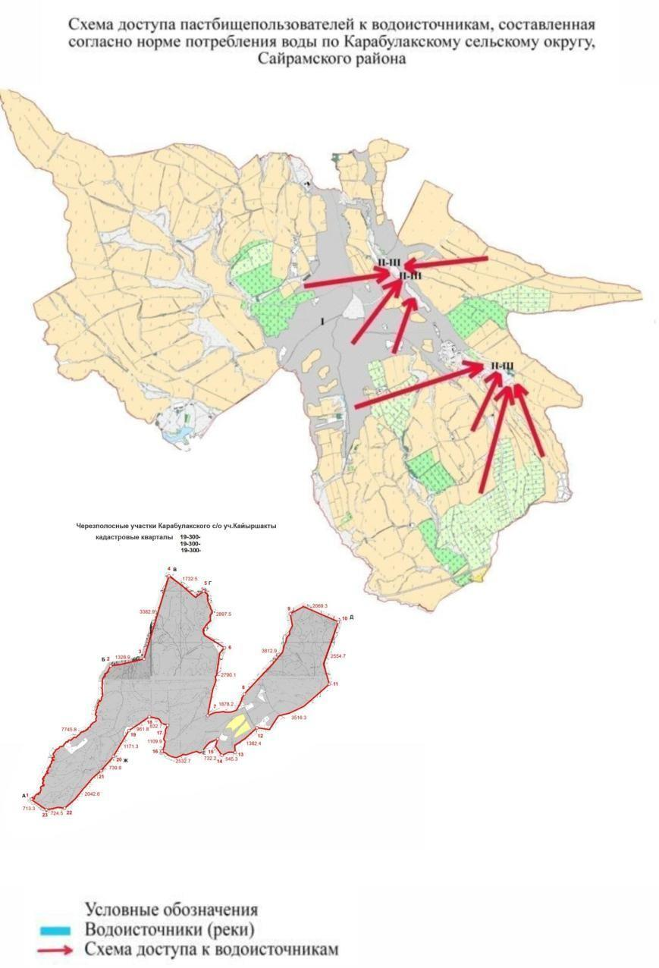

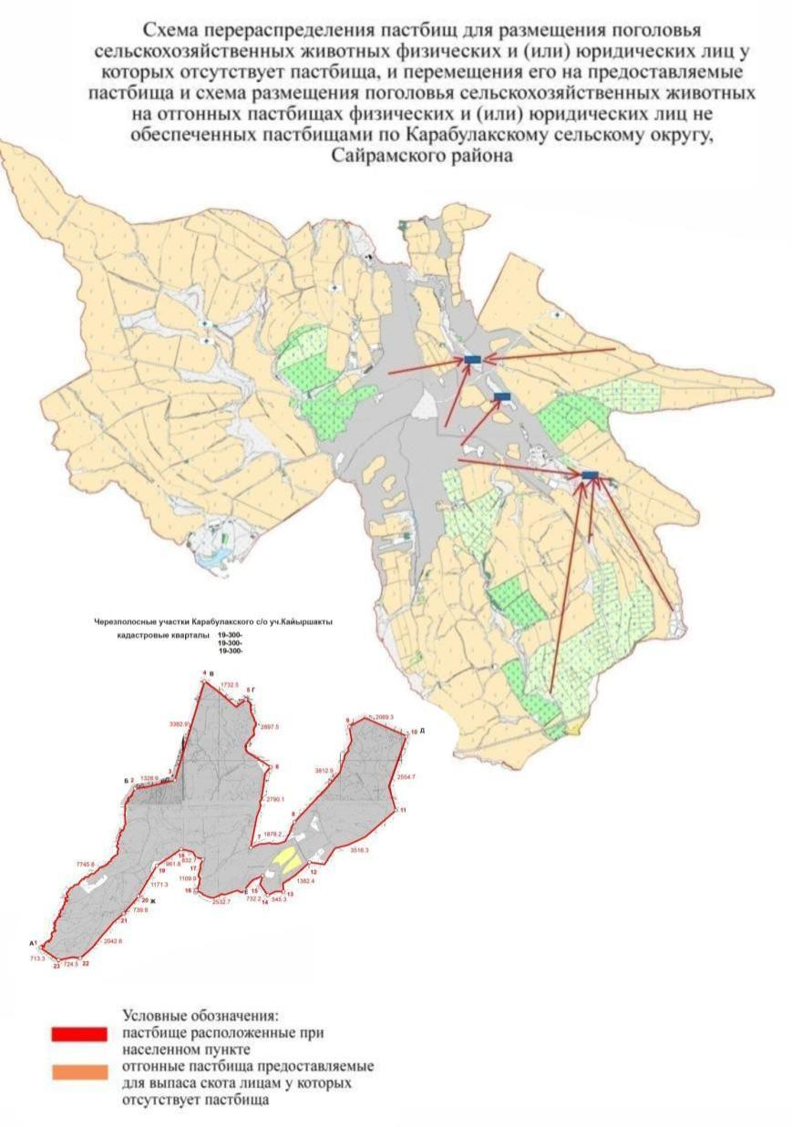

7. Кайнарбулакский сельский округ. Центр – Касымбекдатка.
Населенные пункты –Курлык, Ширкин, Ошакты, Касымбекдатка, Асиларык, Таскешу, Тоган, Сарыарык. Количество населения - 11545 человека.
Общая площадь округа - 20263 гектар. том числе:
сельскохозяйственные земли – 16314 гектар; общая площадь посева - 10146 гектар; орошаемые земли – 2581 гектар; пастбищная земля – 5682 гектар.
Данные поголовья скота по видам животных по сельскому округу.
№ | Населенные пункты | Верблюды | Лошади | Крупный рогатый скот | Мелкий скот
1 | Курлык | - | 203 | 290 | 400
2 | Ширкин | - | 305 | 881 | 1021
3 | Ошакты | - | 203 | 281 | 924
4 | Касымбекдатка | 42 | 331 | 1367 | 2112
5 | Асиларык | - | 347 | 601 | 1872
6 | Таскешу | - | 273 | 627 | 3078
7 | Тоган | - | 146 | 344 | 1096
8 | Сарыарык | - | 231 | 308 | 1759
 | Всего: | 42 | 2039 | 4699 | 12262
Информация о Ветеринарно-санитарных объектах
п/н | Сельский округ | Ветеринарные станции | Места для купания мелкого скота | Пункт искусственного осеменения | Биотермические котловины
1 | Курлык | - | - | - | 1
2 | Ширкин | - | 1 | - | -
3 | Ошакты | - | - | - | -
4 | Касымбекдатка | 1 | - | 1 | -
5 | Асиларык | - | 1 | - | -
6 | Таскешу | - | - | - | -
7 | Тоган | - | 1 | - | -
8 | Сарыарык | - | - | - | -
 | Всего: | 1 | 3 | 1 | 1
Ежедневный график использования пастбищ для выпаса и прогона скота наряду с этим продолжительность использования пастбищ.
№ | Период выгона скота в горные районы | Период возврата скота с горных пастбищ | примечание
1 | Апрель-Май | Август-Октябрь
График потребности в пастбище скота сельскохозяйственных животных:
№ | Населенные пункты |  |  |  | Общая площадь пастбищ в населенных пунктах, гектар |  | Поголовья скота и требуемая площадь пастбищных земель, гектар
 |  |  |  |  |  |  | Лошадь |  | Норма, гектар |  | Необходимые пастбища, гектар |  | Крупный рогатый скот
1 | 2 |  |  |  | 3 |  | 4 |  | 5 |  | 6 |  | 7
1 | Курлык |  |  |  | 328 |  | 21 |  | 9 |  | 189 |  | 150
2 | Ширкин |  |  |  | 440 |  | 38 |  | 9 |  | 342 |  | 120
3 | Ошакты |  |  |  | 476 |  | 13 |  | 9 |  | 117 |  | 134
4 | Касымбекда  тка |  |  |  | 1353 |  | 62 |  | 9 |  | 558 |  | 410
5 | Асиларык |  |  |  | 165 |  | 23 |  | 9 |  | 207 |  | 280
6 | Таскешу |  |  |  | 1830 |  | 31 |  | 9 |  | 279 |  | 104
7 | Тоган |  |  |  | 527 |  | 18 |  | 9 |  | 162 |  | 110
8 | Сарыарык |  |  |  | 563 |  | 25 |  | 9 |  | 225 |  | 121
 | Всего: |  |  |  | 5682 |  | 231 |  | 9 |  | 2079 |  | 1429
Норма гектар | Необходимы е пастбища, гектар | Мелки й скот |  | Норма, гектар |  | Необходимые пастбища, гектар |  | Верблюды |  | Норма, гектар |  | Необходим ые пастбища, гектар
8 | 9 | 10 |  | 11 |  | 12 |  | 13 |  | 14 |  | 15
8 | 1200 | 406 |  | 2 |  | 812 |  | - |  | 9 |  | -
8 | 960 | 345 |  | 2 |  | 690 |  | - |  | 9 |  | -
8 | 1072 | 325 |  | 2 |  | 650 |  | - |  | 9 |  | -
8 | 3280 | 654 |  | 2 |  | 1308 |  | 42 |  | 9 |  | 378
8 | 2240 | 284 |  | 2 |  | 568 |  | - |  | 9 |  | -
8 | 832 | 635 |  | 2 |  | 1270 |  | - |  | 9 |  | -
8 | 880 | 236 |  | 2 |  | 472 |  | - |  | 9 |  | -
8 | 968 | 316 |  | 2 |  | 632 |  | - |  | 9 |  | -
8 | 11432 | 3201 |  | 2 |  | 6402 |  | 42 |  | 9 |  | 378
Общая площадь необходимых пастбищ, гектар |  |  | Разница между общим пастбищем и необходимым пастбищем в населенных пунктах, (-,+)
16 |  |  | 17
2201 |  |  | -1873
1992 |  |  | -1552
1839 |  |  | -1363
5524 |  |  | -3793
3015 |  |  | -2850
2381 |  |  | -551
1706 |  |  | -1179
1737 |  |  | -1174
20395 |  |  | -14335

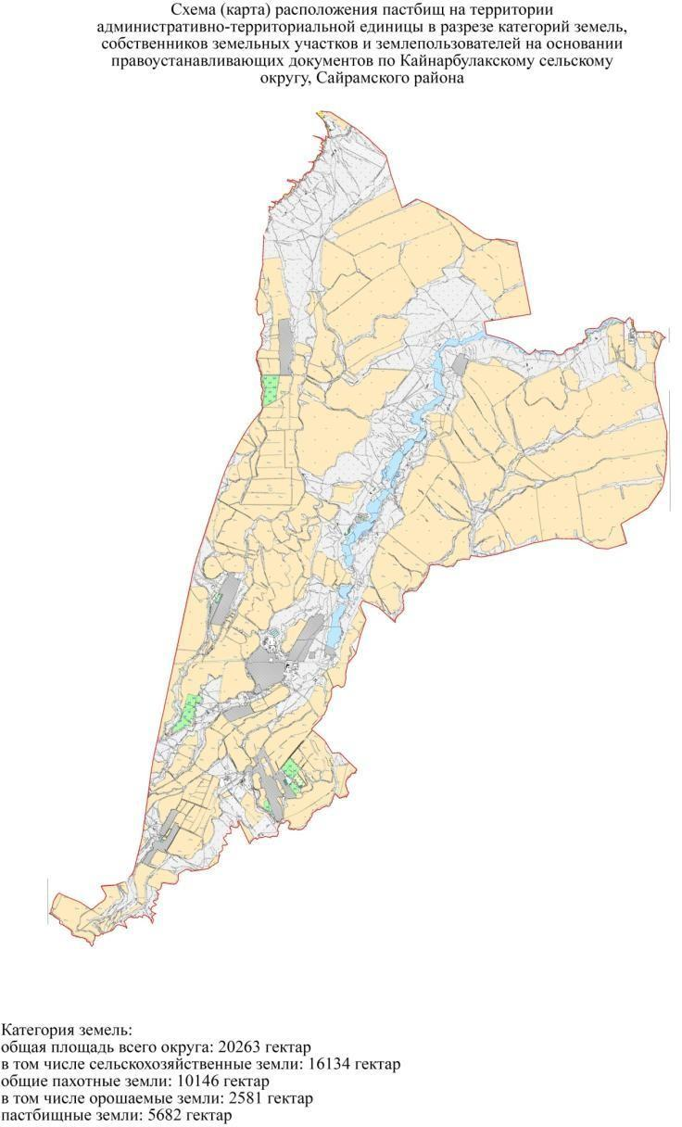

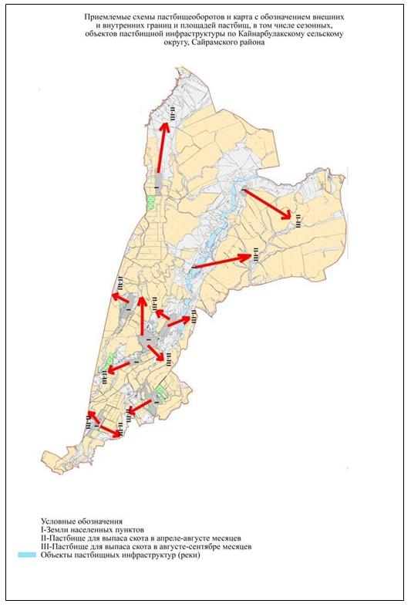

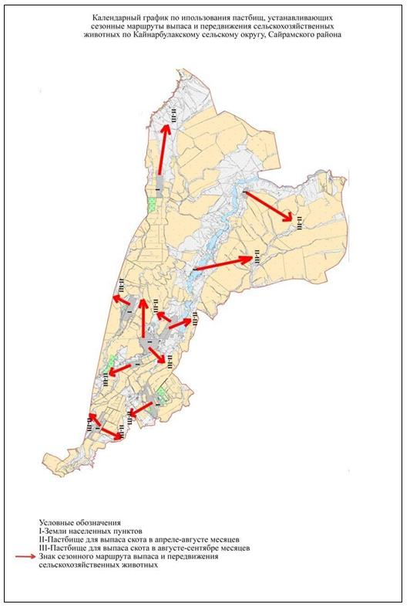

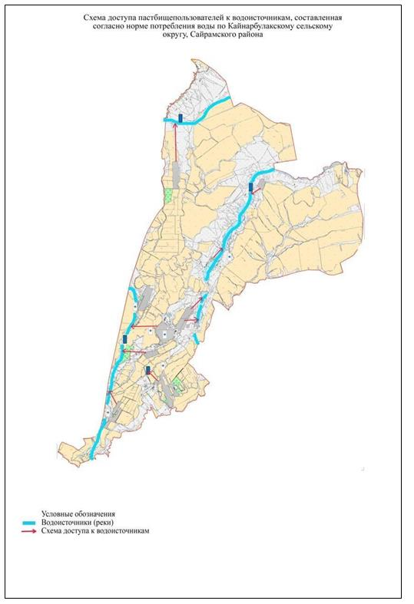

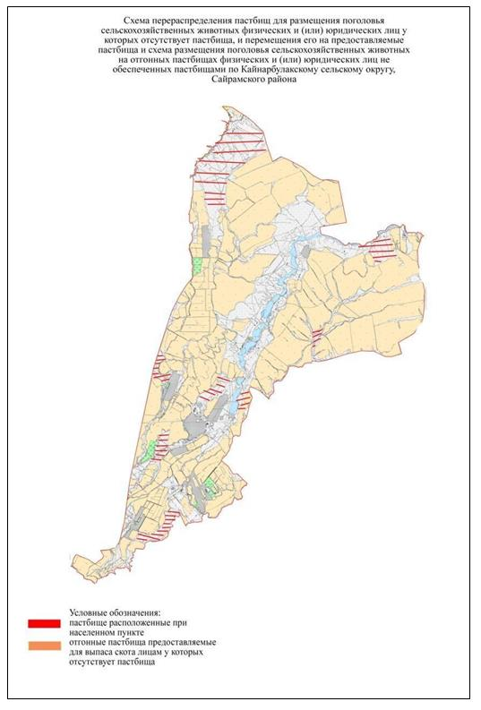

8. Колкентский сельский округ. Центр – Колкент.
Населенные пункты –Колкент, Жанатурмыс, Аксуабад, М.Оразалиев, Ханкорган, Косбулак, Теспе, Шапырашты. Количество населения – 22200 человека.
Общая площадь округа - 9826 гектар. том числе:
сельскохозяйственные земли – 5437 гектар; общая площадь посева - 3626 гектар; орошаемые земли – 1554 гектар;
пастбища на территории сельского округа-1851,25 гектар;
пастбища на черезполосном участке Кайыршакты Колкентского с/о-353,94 гектар;
Данные поголовья скота по видам животных по сельскому округу.
№ | Населенные пункты | Верблюды | Лошади | Крупный рогатый скот | Мелкий скот
1 | Колкент | - | 2774 | 8787 | 5650
2 | Жанатурмыс | - | 69 | 493 | 187
3 | Аксуабад | - | 1098 | 3950 | 1051
4 | М.Оразалиев | - | 161 | 382 | 989
5 | Ханкорган | - | 109 | 309 | 280
6 | Косбулак | - | 1113 | 3215 | 1091
7 | Теспе | - | 98 | 387 | 803
8 | Шапырашты | - | 201 | 640 | 457
 | Всего: | - | 5623 | 18163 | 10508
Информация о Ветеринарно-санитарных объектах
п/н | Сельский округ | Ветеринарные станции | Места для купания мелкого скота | Пункт искусственного осеменения | Биотермические котловины
1 | Колкент | - | - | - | 1
2 | Жанатурмыс | - | 1 | - | -
3 | Аксубад | - | - | - | -
4 | М.Оразалиев | 1 | - | 1 | -
5 | Ханкорган | - | 1 | - | -
6 | Косбулак | - | - | - | -
7 | Теспе | - | 1 | - | -
8 | Шапырашты | - | - | - | -
 | Всего: | 1 | 3 | 1 | 1
Ежедневный график использования пастбищ для выпаса и прогона скота наряду с этим продолжительность использования пастбищ.
№ | Период выгона скота в горные районы | Период возврата скота с горных пастбищ | примечание
1 | Апрель-Май | Август-Октябрь
График потребности в пастбище скота сельскохозяйственных животных:
№ |  | Сельский округ |  |  |  |  |  | Общая площадь пастбищ в населенных пунктах и за за пределами территории района , гектар |  |  |  | Поголовья скота и требуемая площадь пастбищных земель, гектар
 |  |  |  |  |  |  |  |  |  |  |  | Лошадь |  |  | Норма, гектар |  | Необходимые пастбища, гектар |  |  | Крупный рогатый скот
1 |  | 2 |  |  |  |  |  | 3 |  |  |  | 4 |  |  | 5 |  | 6 |  |  | 7
1 |  | Колкент |  |  |  |  |  | 2205,19 |  |  |  | 1267 |  |  | 9 |  | 11403 |  |  | 4943
 |  | Всего: |  |  |  |  |  | 2205,19 |  |  |  | 1267 |  |  | 9 |  | 11403 |  |  | 4943
Норма гектар |  |  | Необходимы е пастбища, гектар |  |  | Мелкий скот | Норма, гектар |  |  | Необходимые пастбища, гектар |  |  | Верблюды | Норма, гектар |  |  |  |  | Необходим ые пастбища,
 |  |  |  |  |  |  |  |  |  |  |  |  |  |  |  |  |  |  |  |  | гектар
8 | 9 |  |  | 10 |  |  |  |  | 11 |  | 12 |  |  |  |  | 13 |  | 14 |  |  | 15
8 | 39544 |  |  | 4861 |  |  |  |  | 2 |  | 9722 |  |  |  |  | - |  | 9 |  |  | -
 | 39544 |  |  | 4861 |  |  |  |  | 2 |  | 9722 |  |  |  |  | - |  | 9 |  |  | -
Общая площадь необходимых пастбищ, гектар |  |  |  |  | Разница между общим пастбищем и необходимым пастбищем в населенных пунктах, включая пастбища на черезполосных участках (-,+)
16 |  |  |  |  | 17
60669 |  |  |  |  | -53463,8
60669 |  |  |  |  | -53463,8

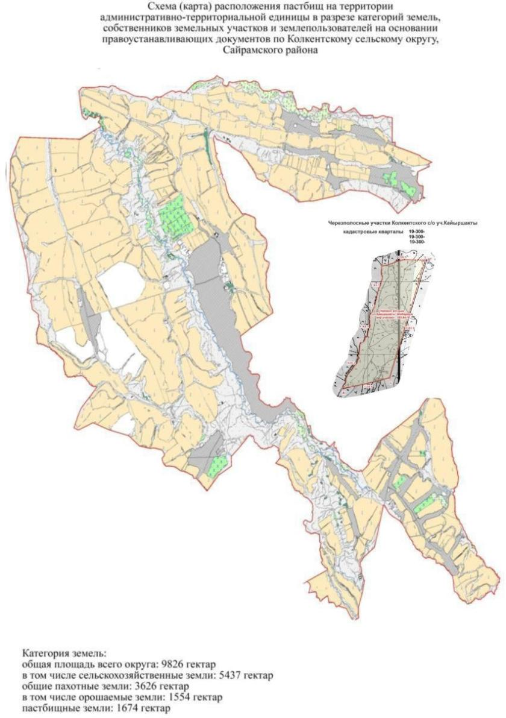

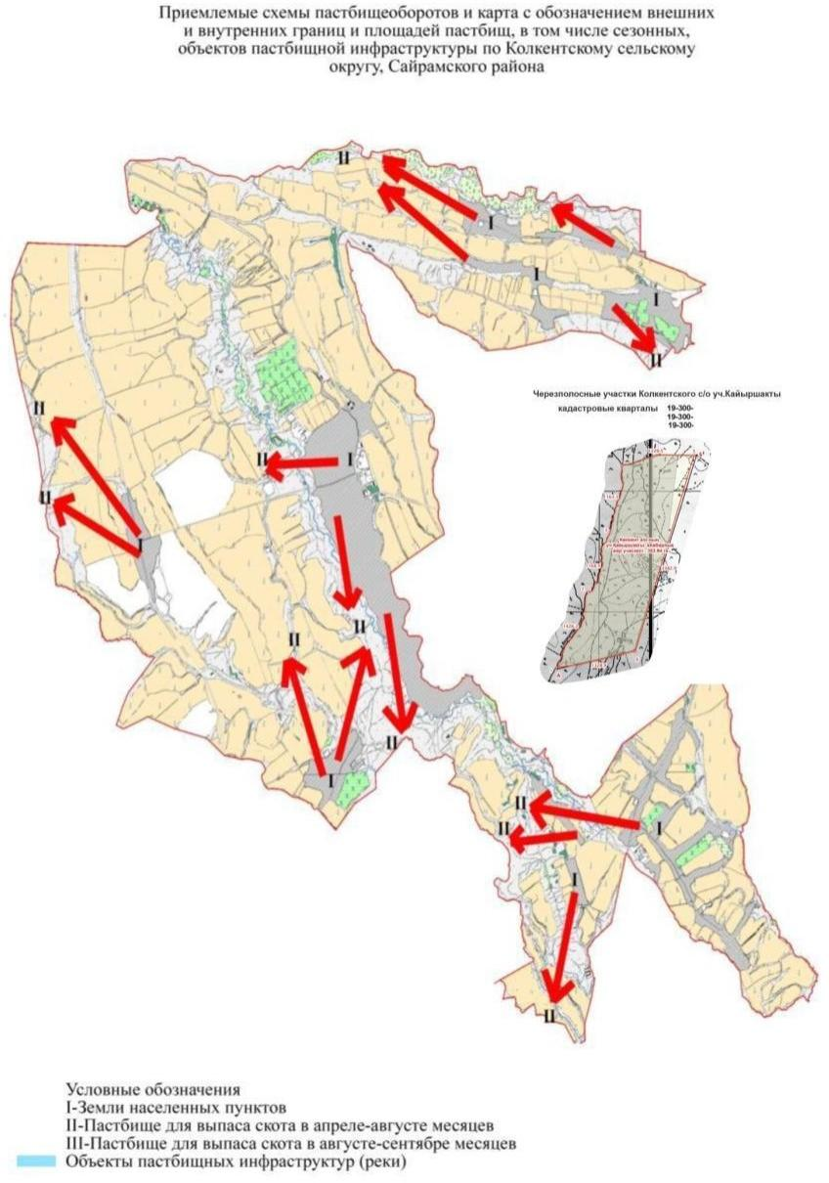

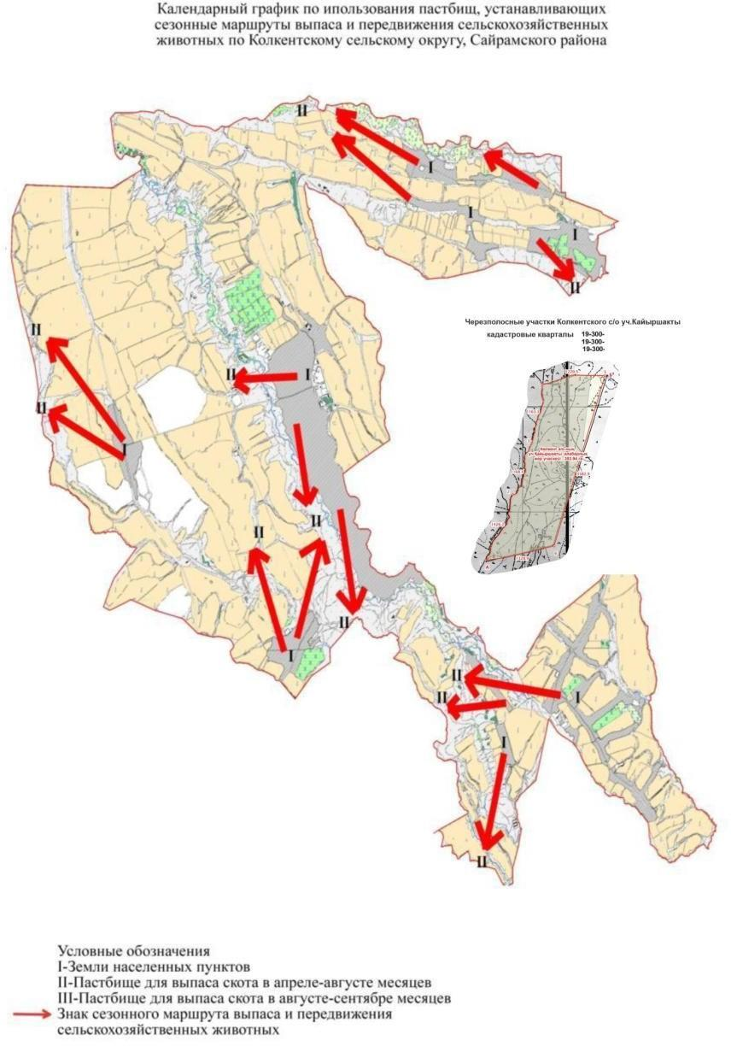

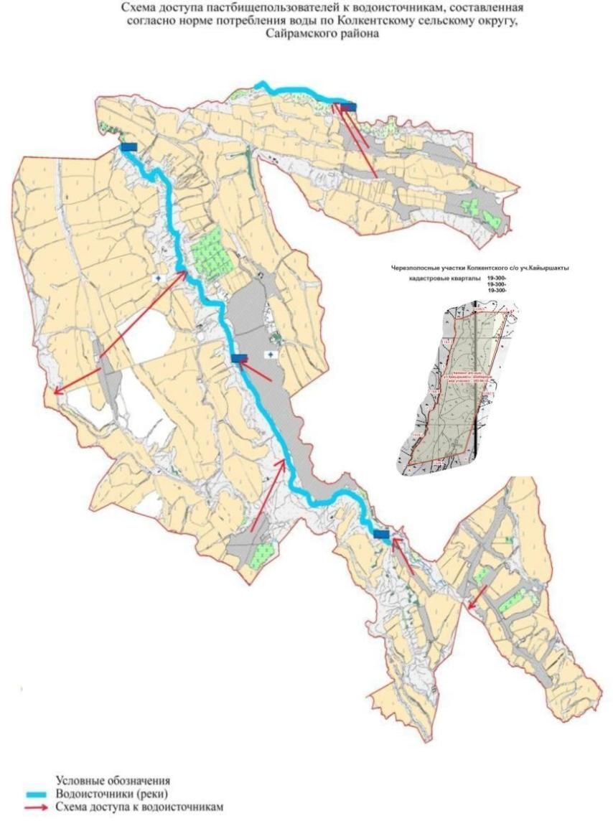

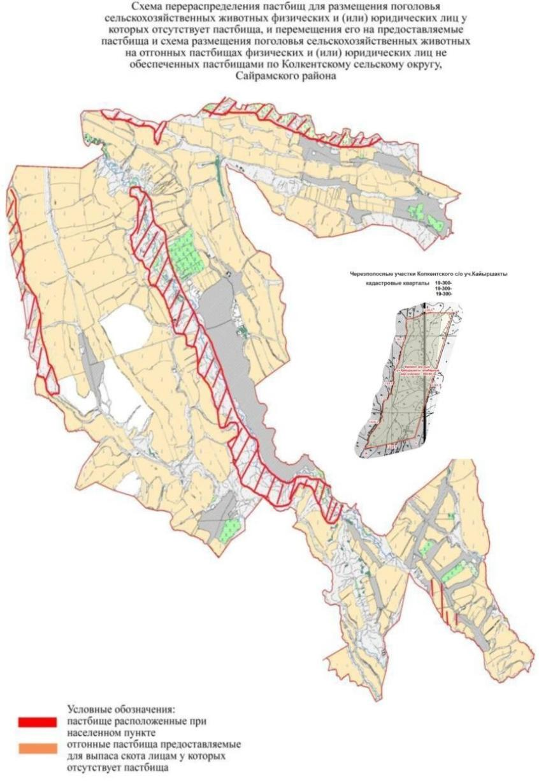

9. Кутарысский сельский округ. Центр - село Кутарыс.
Населенные пункты –Кутарыс, Акарыс, Оймауыт, Кызыл жар. Количество населения - 5771человека.
Общая площадь округа - 5333 гектар. том числе:
сельскохозяйственные земли – 3228 гектар; общая площадь посева - 2628 гектар; орошаемые земли – 928 гектар; пастбищная земля – 542 гектар.
Данные поголовья скота по видам животных по сельскому округу.
№ | Населенные пункты | Верблюды | Лошади | Крупный рогатый скот | Мелкий скот
1 | Кутарыс | - | 675 | 1921 | 4296
2 | Акарыс | - | 320 | 1342 | 2098
3 | Оймауыт | - | 1283 | 1159 | 3738
4 | Кызыл жар | - | 33 | 167 | 81
 | Всего: | - | 2311 | 4589 | 10213
Информация о Ветеринарно-санитарных объектах
п/н | Сельский округ | Ветеринарные станции | Место для купания мелкого скота | Пункт искусственного осеменения | Биотермические котловины
1 | Кутарыс | - | 1 | 1 | -
2 | Акарыс | 1 | - | - | -
3 | Оймауыт | - | - | - | -
4 | Кызыл жар | - | 1 | - | -
 | Всего: | 1 | 2 | 1 | -
Ежедневный график использования пастбищ для выпаса и прогона скота наряду с этим продолжительность использования пастбищ.
№ | Период выгона скота в горные районы | Период возврата скота с горных пастбищ | примечание
1 | Апрель-Май | Август-Октябрь
График потребности в пастбище скота сельскохозяйственных животных:
№ |  |  | Населенные пункты |  |  |  |  |  |  | Общая площадь пастбищ в населенных пунктах, гектар |  |  | Поголовья скота и требуемая площадь пастбищных земель, гектар
 |  |  |  |  |  |  |  |  |  |  |  |  | Лошадь |  | Норма, гектар |  | Необходимые пастбища, гектар | Крупный рогатый скот
1 |  |  | 2 |  |  |  |  |  |  | 3 |  |  | 4 |  | 5 |  | 6 | 7
1 |  |  | Кутарыс |  |  |  |  |  |  | 176 |  |  | 87 |  | 9 |  | 783 | 491
2 |  |  | Акарыс |  |  |  |  |  |  | 121 |  |  | 42 |  | 9 |  | 378 | 287
3 |  |  | Оймауыт |  |  |  |  |  |  | 147 |  |  | 89 |  | 9 |  | 801 | 472
4 |  |  | Кызыл жар |  |  |  |  |  |  | 98 |  |  | 16 |  | 9 |  | 144 | 70
 |  |  | Всего: |  |  |  |  |  |  | 542 |  |  | 234 |  | 9 |  | 2106 | 1320
Норма гектар | Необходимые пастбища, гектар |  |  | Мелкий скот |  | Норма, гектар |  | Необходим ые пастбища, гектар |  |  | Общая площадь необходимых пастбищ, гектар |  |  | Разница между общим пастбищем и необходимым пастбищем в населенных пунктах, (-,+)
8 | 9 |  |  | 10 |  | 11 |  | 12 |  |  | 13 |  |  | 14
8 | 3928 |  |  | 1788 |  | 2 |  | 3576 |  |  | 8287 |  |  | -8111
8 | 2296 |  |  | 774 |  | 2 |  | 1548 |  |  | 4222 |  |  | -4101
8 |  | 3776 |  |  | 1014 |  | 2 |  | 2028 |  |  | 6605 |  |  |  | -6458
8 |  | 560 |  |  | 115 |  | 2 |  | 230 |  |  | 934 |  |  |  | -836
8 |  | 10560 |  |  | 3691 |  | 2 |  | 7382 |  |  | 20048 |  |  |  | -19506

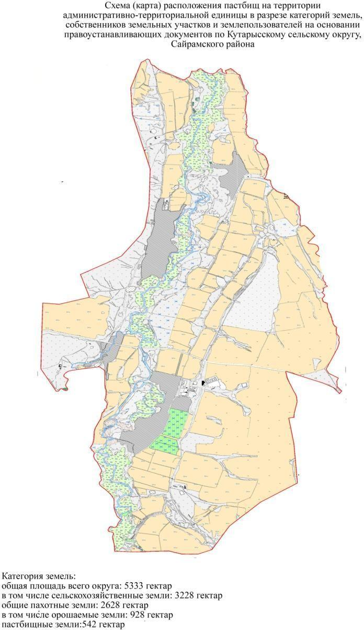

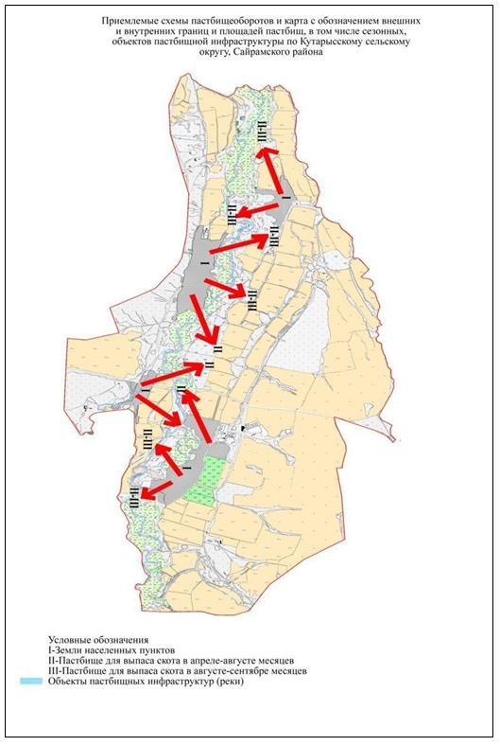

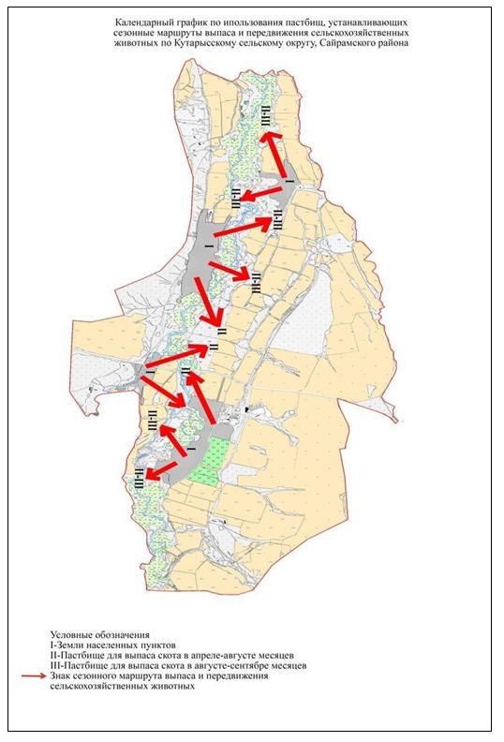

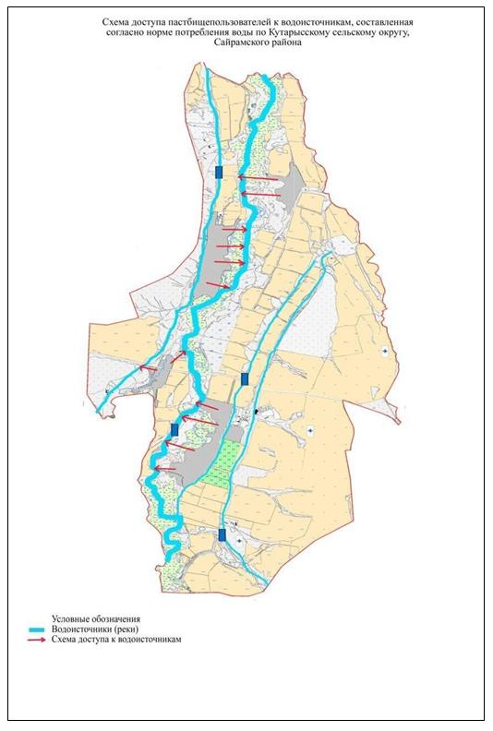

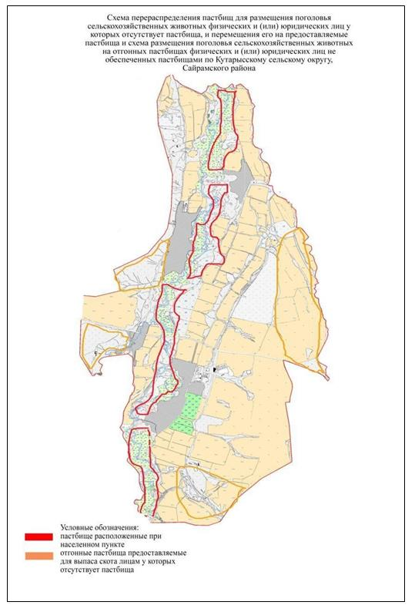

10. Карамуртский сельский округ. Центр – село Карамурт.
Населенные пункты –Карамурт, Низамабад. Количество населения - 11545 человека.
Общая площадь округа - 10135 гектар. том числе:
сельскохозяйственные земли – 7552 гектар; общая площадь посева - 4795 гектар; орошаемые земли – 2263 гектар; пастбищная земля – 2464 гектар.
Данные поголовья скота по видам животных по сельскому округу.
№ | Населенные пункты | Верблюды | Лошади | Крупный рогатый скот | Мелкий скот
1 | Карамурт |  | 1622 | 13855 | 14458
2 | Низамабад |  | 434 | 2352 | 981
 | Всего: | - | 2056 | 16207 | 15439
Информация о Ветеринарно-санитарных объектах
п/н | Сельский округ | Ветеринарные станции | Место для купания мелкого скота | Пункт искусственного осеменения | Биотермические котловины
1 | Карамурт | 1 | 1 | 1 | 1
2 | Низамабад | - | - | - | -
 | Всего: | 1 | 1 | 1 | 1
Ежедневный график использования пастбищ для выпаса и прогона скота наряду с этим продолжительность использования пастбищ.
№ | Период выгона скота в горные районы | Период возврата скота с горных пастбищ | примечание
1 | Апрель-Май | Август-Октябрь
График потребности в пастбище скота сельскохозяйственных животных:
№ | Населенные пункты |  |  |  | Общая площадь пастбищ в населенных пунктах, гектар |  |  | Поголовья скота и требуемая площадь пастбищных земель, гектар
 |  |  |  |  |  |  |  | Лошадь | Норма, гектар |  | Необходимые пастбища, гектар |  | Крупный рогатый скот
1 | 2 |  |  |  | 3 |  |  | 4 | 5 |  | 6 |  | 7
1 | Карамурт |  |  |  | 1821 |  |  | 1622 | 9 |  | 14598 |  | 2912
2 | Низамабад |  |  |  | 643 |  |  | 434 | 9 |  | 3906 |  | 588
 | Всего: |  |  |  | 2464 |  |  | 2056 | 9 |  | 18504 |  | 3500
Норма гектар | Необходимы е пастбища, гектар | Мелки й скот |  | Норма, гектар |  |  | Необходимые пастбища, гектар |  |  | Верблюды |  | Норма, гектар | Необходим ые пастбища, гектар
8 | 9 | 10 |  | 11 |  |  | 12 |  |  | 13 |  | 14 | 15
8 | 23296 | 4572 |  | 2 |  |  | 9144 |  |  | - |  | 9 | -
8 | 4704 | 682 |  | 2 |  |  | 1364 |  |  | - |  | 9 | -
8 | 28000 | 5254 |  | 2 |  |  | 10508 |  |  | - |  | 9 | -
Общая площадь необходимых пастбищ, гектар |  |  | Разница между общим пастбищем и необходимым пастбищем в населенных пунктах, (-,+)
16 |  |  | 17
47038 |  |  | -45217
9974 |  |  | -9331
57012 |  |  |  |  |  | -54548

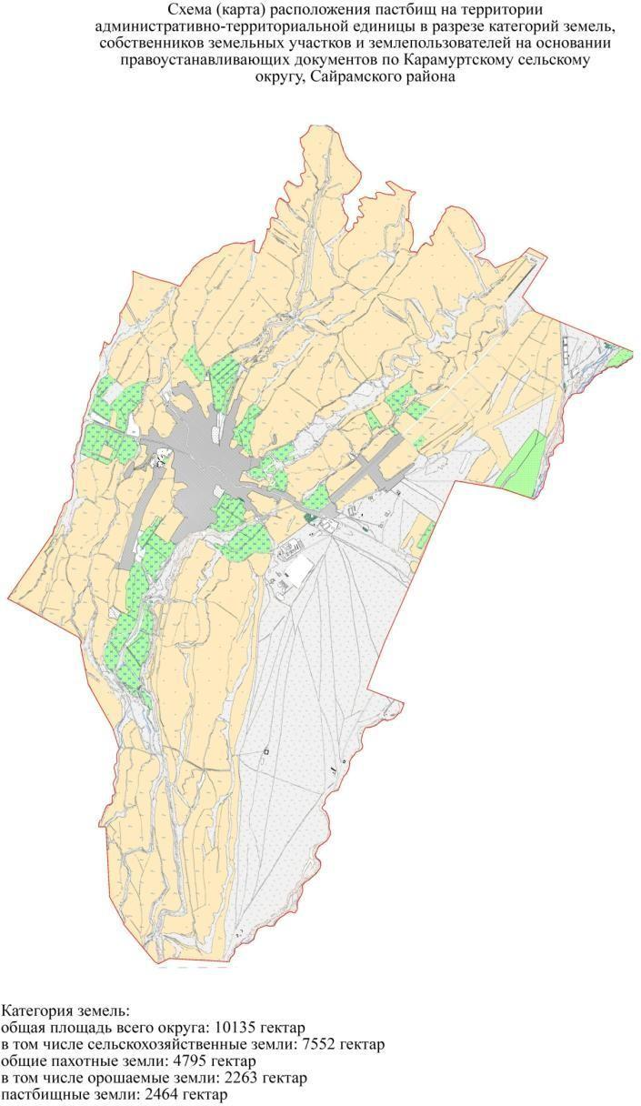

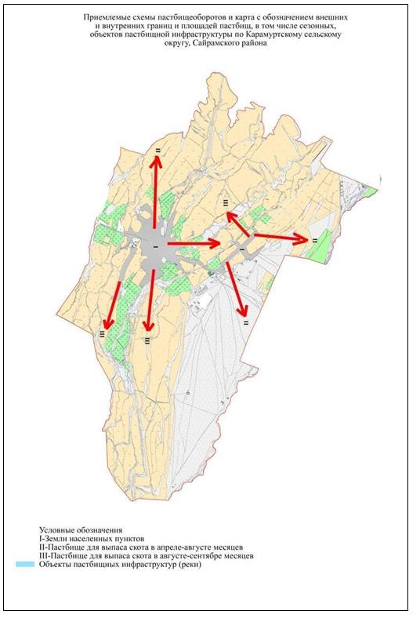

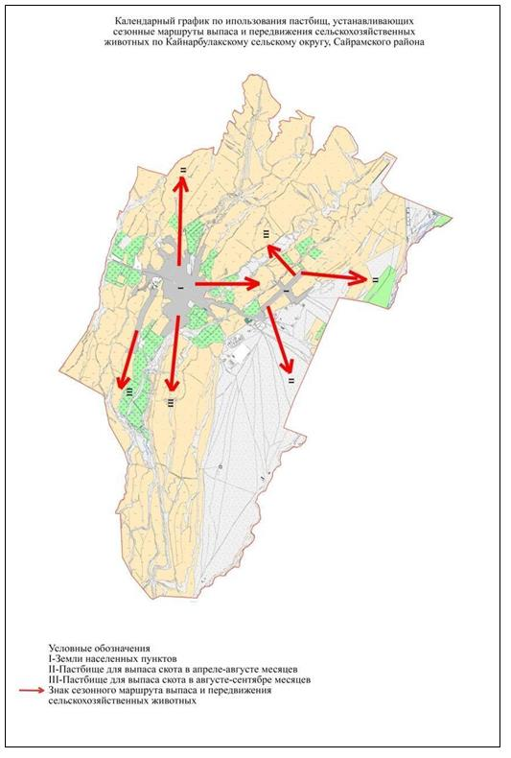

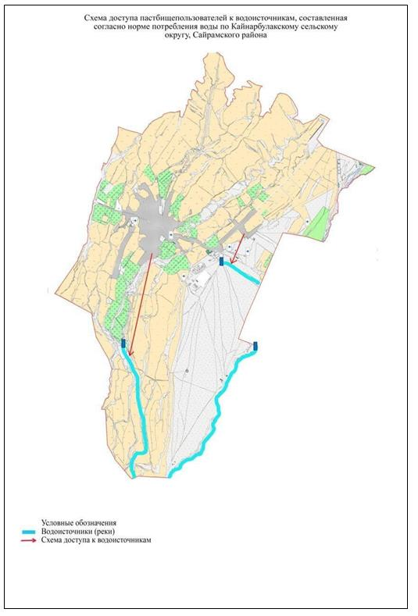

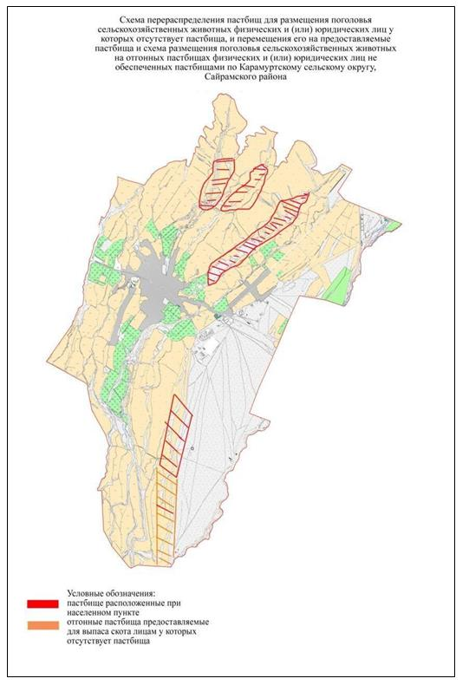

11. Манкентский сельский округ. Центр - село Манкент.
Населенные пункты –Манкент, Аккала. Количество населения - 34050 человека. Общая площадь округа - 10069 гектар. том числе:
сельскохозяйственные земли – 4975 гектар; общая площадь посева - 3727 гектар; орошаемые земли – 524 гектар; пастбищная земля – 794 гектар.
Данные поголовья скота по видам животных по сельскому округу.
№ | Населенные пункты | Верблюды | Лошади | Крупный рогатый скот | Мелкий скот
1 | Манкент | - | 5009 | 29616 | 3260
2 | Аккала | - | 2943 | 7735 | 1661
 | Всего: | - | 7952 | 37351 | 4921
Информация о Ветеринарно-санитарных объектах
п/н | Сельский округ | Ветеринарные станции | Место для купания мелкого скота | Пункт искусственного осеменения | Биотермические котловины
1 | Манкент | - | - | 1 | 1
2 | Аккала | - | 1 | - | -
 | Всего: | - | 1 | 1 | 1
Ежедневный график использования пастбищ для выпаса и прогона скота наряду с этим продолжительность использования пастбищ.
№ | Период выгона скота в горные районы | Период возврата скота с горных пастбищ | примечание
1 | Апрель-Май | Август-Октябрь
График потребности в пастбище скота сельскохозяйственных животных:
№ |  | Населенные пункты |  |  | Общая площадь пастбищ в населенных пунктах, гектар |  | Поголовья скота и требуемая площадь пастбищных земель, гектар
 |  |  |  |  |  |  | Лошадь | Норма, гектар |  | Необходимые пастбища, гектар | Крупный рогатый скот
1 |  | 2 |  |  | 3 |  | 4 | 5 |  | 6 | 7
1 |  | Манкент |  |  | 550 |  | 421 | 9 |  | 3789 | 9708
2 |  | Аккала |  |  | 244 |  | 321 | 9 |  | 2889 | 2727
 |  | Всего: |  |  | 794 |  | 742 | 9 |  | 6678 | 12435
Норма гектар | Необходимые пастбища, гектар |  | Мелкий скот | Норма, гектар | Необходим ые пастбища, гектар | Общая площадь необходимых пастбищ, гектар |  |  | Разница между общим пастбищем и необходимым пастбищем в населенных пунктах, (-,+)
8 | 9 |  | 10 | 11 | 12 | 13 |  |  | 14
8 | 77664 |  | 2437 | 2 | 4874 | 86327 |  |  | -85777
8 | 21816 |  | 1147 | 2 | 2294 | 26999 |  |  | -26755
8 | 99480 |  | 3584 | 2 | 7168 | 113326 |  |  | -112532

© 2012. РГП на ПХВ «Институт законодательства и правовой информации Республики Казахстан» Министерства юстиции Республики Казахстан

